
YACIMIENTOS PETROLIFEROS FISCALES BOLIVIANOS
TERMINOS DE REFERENCIA PARA LA CONTRATACIÓN DE CONSULTORIA BAJO LA MODALIDAD DE CONTRATACIÓN DIRECTA ORDINARIA

SUPERVISIÓN TÉCNICA AMBIENTAL PARA CONSTRUCCION DE RED PRIMARIA PULQUINA ABAJO COMARAPA

GESTIÓN 2015

GERENCIA NACIONAL DE REDES DE GAS Y DUCTOS


PRIMERA CONVOCATORIA
indice
1. ANTECEDENTES, OBJETIVOS Y ALCANCE DEL PROYECTO 5
1.1. Descripción y Ubicación del proyecto 6
1.2. Normas Códigos y Estándares para la construcción del proyecto 18
2. ASPECTOS GENERALES 19
2.1. Información disponible 19
2.2. Plazos de ejecución del servicio 19
2.3. Modalidad de Adjudicación 20
2.4. Método de selección 20
2.5. Precio referencial 20
2.6. Validez de la Propuesta 20
2.7. Inspección Previa 20
2.8. Reunión De Aclaración 20
2.9. Propuesta Económica (Calificable) 20
2.10. Moneda para la evaluación económica 21
2.11. Modalidad de pago 21
2.11.1. Fase de Replanteo Final.- 21
2.11.2. Fase de Supervisión de Obras.- 21
2.11.3. Fase de Cierre de Proyecto.- 22
2.12. Garantías del servicio 22
2.13. Anticipo 24
2.14. Cláusula de Seguros 24
2.15. Condiciones especiales 25
2.15.1. Ensayos y Verificaciones 25
2.15.2. Multas por cambio de personal 25
2.15.3. Multa por la No Incorporación del personal Propuesto. 25
2.15.4. Multas por excedente sobrevalorado 25
2.15.5. Multas por llamadas de atención 26
2.16. Aportes a las AFP´s 26
3. TÉRMINOS DE REFERENCIA GENERALES 26
4. INFORMES Y REPORTES 26
4.1. Informes Especiales A Requerimiento De La Fiscalización: 27
5. ACTIVIDADES SUJETAS A LA SUPERVISION 27
Volúmenes de obra 28
5.1. Supervisión Técnica de la Construcción 30
5.1.1. Replanteo de la red primaria y la valoración de la ingeniería en detalle del proyecto completo. 31
5.1.2. Permiso para Cruce de Calles y Avenidas 31
5.1.3. Liberación del Derecho de Vía 32
5.1.4. Revisión, Aprobación y verificación de cumplimiento del Plan de Calidad para la Ejecución de Obras. 32
5.1.5. Supervisión obras civiles 33
5.1.6. Supervisión en Obras de Estructuras 33
5.1.7. Supervisión de Geología y Geotecnia. 34
5.1.8. Supervisión en trabajos de Protección Catódica a ser coordinados con personal de la DTRGSCZ 34
5.1.9. Supervisión en Obras Mecánicas 35
5.1.10. Supervisión en Salud, Seguridad y Medio Ambiente 35
5.1.11. Supervisión en control de calidad y medición 35
5.1.12. Supervisión Prueba Hidrostática 36
5.1.13. Controles Varios 36
5.2. Presentación de informes 37
5.2.1. Informe Inicial 37
5.2.2. Informes Mensuales de la Supervisión 38
5.2.3. Informes Ejecutivos 39
5.2.4. Informes Especiales, sobre temas específicos del Proyecto. 40
5.2.5. Informe Final 40
5.3. Aprobación de Certificados de Pago 40
5.4. Autoridad de la supervisión. 41
5.5. Acceso a la obra. 41
5.6. Instrucciones por escrito. 42
5.7. Orden de proceder a la supervisión. 42
5.8. Inicio de los servicios. 42
5.9. Responsabilidad profesional. 42
5.10. Responsabilidad civil. 43
5.11. Responsabilidad solidaria y mancomunada. 43
5.12. Propiedad de los documentos. 43
5.13. Revisión del diseño y documentos de contrato. 43
5.14. Replanteo físico y trabajos topográficos. 44
5.15. Orden de proceder al contratista. 44
5.16. Periodo de movilización. 44
5.17. Posesión física del derecho de vía (si corresponde a la obra). 45
5.18. Análisis y aprobación del cronograma o programa de ejecución de obras. 45
5.19. Ritmo de progreso de la obra. 45
5.20. Suspensión temporal o paralización temporal de los trabajos. 45
5.21. Plazo para la ejecución de la obra y causas para su ampliación. 46
5.22. Mantenimiento de obra en ejecución. 47
5.23. Inspección de la calidad de los trabajos. 47
5.24. Remoción de trabajos defectuosos. 48
5.25. Mediciones. 48
5.26. Nuevos ítems de trabajo no incluidos en el contrato. 49
5.27. Inmodificabilidad de los precios unitarios de contrato. 49
5.28. Certificados y planillas de pago. 49
5.29. Firma y fecha en el certificado de pago. 49
5.30. Incumplimiento en la conclusión de la obra dentro del plazo de contrato. 50
5.31. Terminación de la obra. 50
5.32. Recepción provisional de la obra. 50
5.33. Recepción definitiva. 50
5.34. Certificado final de pago. 51
5.35. Actividades en Caso de Resolución de Contrato con el CONTRATISTA. 51
6. PERSONAL Y EQUIPO 51
6.1. Personal Técnico Clave Solicitado (Sujeto a Calificación) 52
6.2. Personal de Apoyo Técnico Solicitado (Sujeto a Calificación en la Propuesta Técnica) 52
6.3. Personal de Apoyo Solicitado (Sujeto a Calificación en la Propuesta Técnica) 53
6.4. Equipamiento Solicitado (Sujeto a Calificación en la Propuesta Técnica) 53
7. FORMA DE EVALUACION DE PROPUESTAS 53
7.1. Perfil requerido de la supervisión 53
7.2. Evaluación Final de los proponentes 54
7.2.1. Experiencia de la Empresa 54
7.2.2. Experiencia de personal clave 55
7.2.2.1. Gerente de Proyecto 56
7.2.2.2. Especialista en Obras Civiles 57
7.2.2.3. Especialista en Estructuras. 57
7.2.2.4. Especialista en Obras Mecánicas (Construcción de Ductos) 58
7.2.2.5. Especialista Ambiental 59
7.2.2.6. Especialista en Certificación y Medición 59
7.2.3. Propuesta técnica 60
7.2.4. Propuesta Económica 61
7.3. Parámetros de Calificación 61
7.4. Puntaje Mínimo de Calificación 62

ANTECEDENTES, OBJETIVOS Y ALCANCE DEL PROYECTO
ANTECEDENTES
El Gobierno Nacional, en el marco del Plan de Desarrollo Energético, ha definido como parte de su política el consumo masivo del gas natural en el mercado interno, Yacimientos Petrolíferos Fiscales Bolivianos (YPFB) a través de la Gerencia Nacional de Redes de Gas y Ductos (GNRGD). en su rol operativo contribuye con el cambio de la matriz energética en el país en el marco de la transparencia y las disposiciones legales aplicables.
En concordancia con esta Política Nacional la GNRGD a través de la Distrital de Redes de Gas Santa cruz, ha determinado la expansión del sistema de distribución de gas natural por redes, que incluye los diferentes municipios del departamento de Santa cruz en beneficio de toda la población, es así que para esta gestión se tiene planificado la “Construcción de Red Primaria Pulquina abajo - Comarapa”.
OBJETIVOS
- Objetivo General
- Contratar los servicios de una empresa (denominada SUPERVISION) que se encargue de la supervisión del proyecto “Construcción de Red Primaria Pulquina Abajo Comarapa”, para garantizar la correcta ejecución y culminación de la obra en el plazo establecido.

- Objetivos Específicos
- Realizar la validación del replanteo final de la obra con las condiciones y características establecidas en las especificaciones técnicas, en beneficio de la buena ejecución de la obra.
- Realizar los trabajos de supervisión en cada una de las actividades de la obra, tanto en trabajos generales, obras civiles, obras mecánicas y cruces especiales en todo el proyecto a desarrollar.
- Elaborar y presentar informes y todos los documentos solicitados por el fiscal durante la ejecución del proyecto y al momento del cierre del proyecto.

ALCANCE
YPFB-a través de la Distrital de Redes de Gas Santa Cruz tiene programado para esta gestión la construcción de la “Red Primaria Pulquina Abajo Comarapa” para el suministro de gas natural a la poblaciones de Comarapa, San Isidro, La Palizada, Pulquina Abajo, San José de la Capilla y Tambo, pertenecientes al Municipio de Comarapa, que es capital de la primera sección de la Provincia Manuel María Caballero del departamento de Santa Cruz de la Sierra. Durante la construcción se requiere los servicios de una empresa (denominada SUPERVISION) que se encargue de realizar los trabajos de supervisión, quien garantizará la correcta ejecución de la obra de acuerdo a las especificaciones técnicas para la construcción, para lo cual realizará la validación del replanteo final de la trayectoria, supervisara cada una de las actividades del proceso de construcción de la red primaria, elaborará y presentará informes al fiscal de YPFB, y resguardará la educada interpretación de las especificaciones técnicas hasta la culminación de la obra presentando así su diseño final.

Descripción y Ubicación del proyecto

La selección de la ruta ha sido definida por YPFB como parte de su configuración del sistema primario, el presente proyecto se inicia desde el área donde se instalará el City Gate, que está ubicado en un sector de la población de Pulquina Abajo (Latitud 18° 6’ 10.69” S; Longitud 64° 25’ 47.42” O), continuándose en forma paralela al camino carretero de tierra hasta llegar a la población de La Palizada, donde se interconecta a la antigua carretera asfaltada Cochabamba – Santa Cruz, continúa la trayectoria en forma paralela a la red de fibra óptica, pasando por las poblaciones de San Isidro y Tambo, atravesando por puentes sobre ríos, canales de desagüe, riachuelos, quebradas, laderas de cerros, sectores rocosos y con vegetación, hasta la población de Comarapa, lugar donde se instalará una cámara para una válvula tronquera y válvula de derivación, que será el punto final del proyecto, tal como se muestra a continuación:

Red Primaria Pulquina Abajo – Comarapa
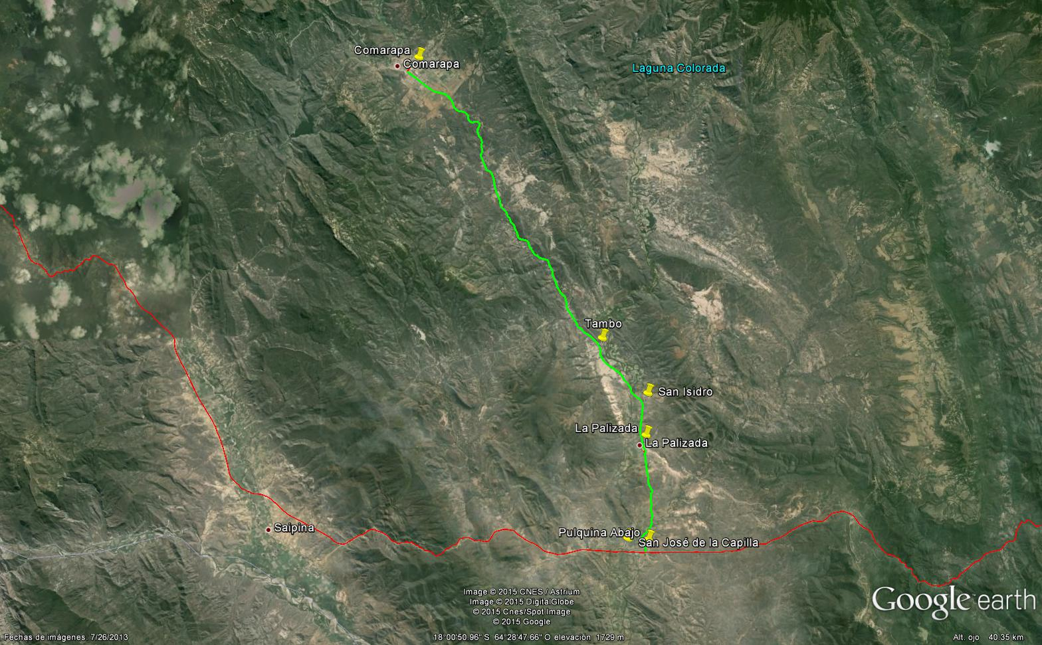
Longitud: | 26.000,00 metros
Inicio | Población de Pulquina Abajo
Final | Población de Comarapa

A continuación se muestra un detalle fotográfico del lugar de emplazamiento. Para la selección de la ruta se consideró: predios municipales, distancias, cruces de calles y otros factores, el recorrido de la ruta se detalla a continuación, de acuerdo a las progresivas definidas.
Después de la inspección de la zona y análisis de las características de la misma, se presentan y detallan en la tabla adjunta, las progresivas, la descripción del lugar, la ubicación en imagen KMZ y el reporte fotográfico, partiendo desde el área destinada para la ubicación del City Gate en la población de Pulquina Abajo, que será considerado como la progresiva 00 + 000, en el presente documento. Para la selección de la ruta se consideró: predios municipales, cruces de puentes, cruces de carreteras, cruces especiales y otros factores, el recorrido de la ruta se detalla a continuación, de acuerdo a las progresivas definidas:

Progr. | Descripción | Vista Satelital | Fotografía en Terreno
00+000 | Inicio de la construcción de Red Primaria de 4” DN.  Se hará una cámara para válvula a la salida del área destinada para instalar el City Gate, en la población de Pulquina Abajo. | 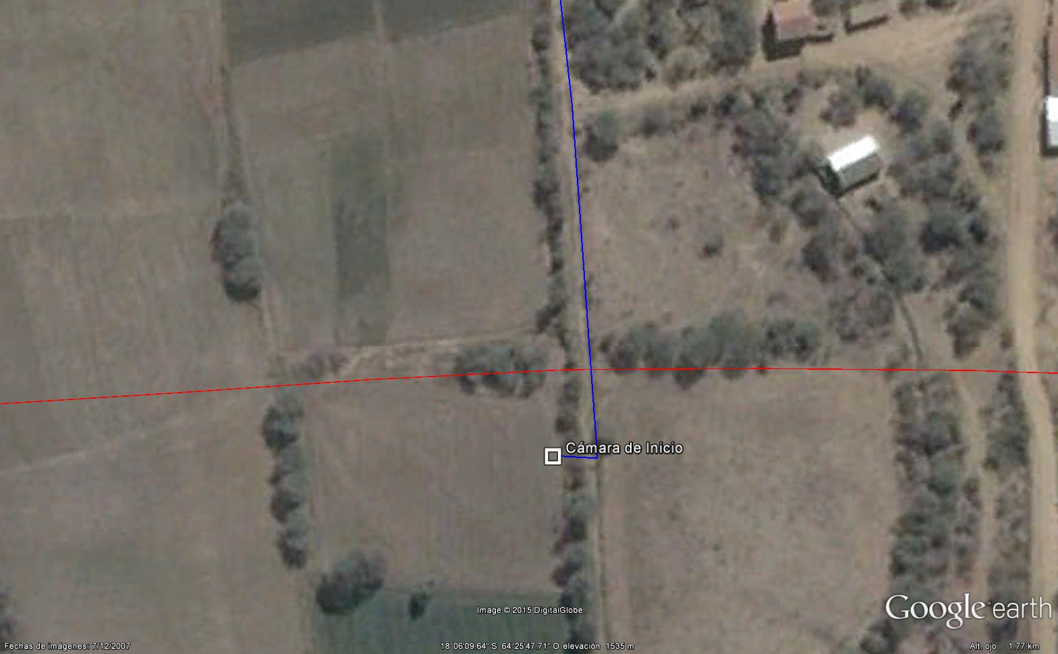 | 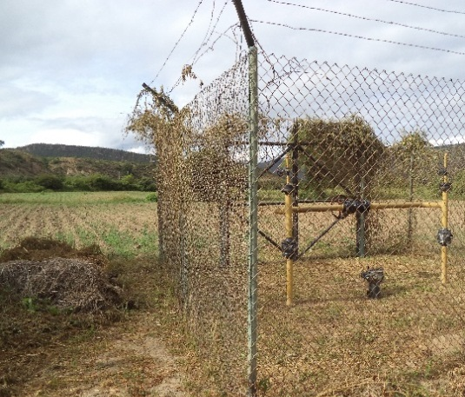
00+245 | Lugar donde se construirá la cámara para la válvula de derivación hacia el EDR de la población de Pulquina que estará en predios de la escuela. | 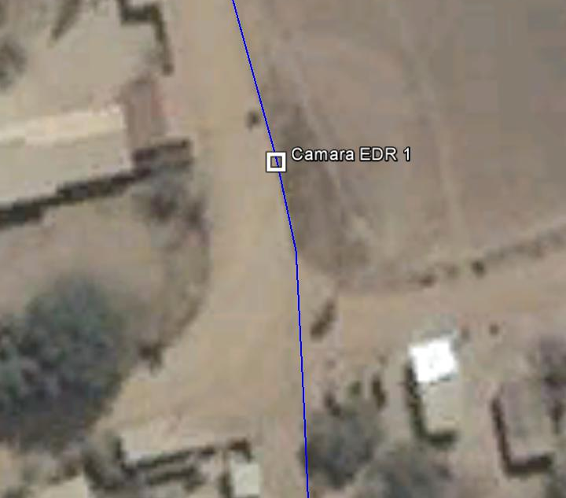 | 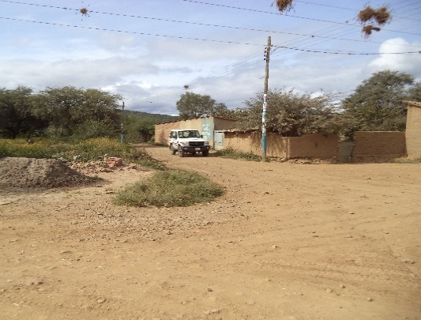
01+290 | Cruce del primer puente sobre rio, la tubería será adosado al puente externa- mente, longitud aproximada de 32 metros. | 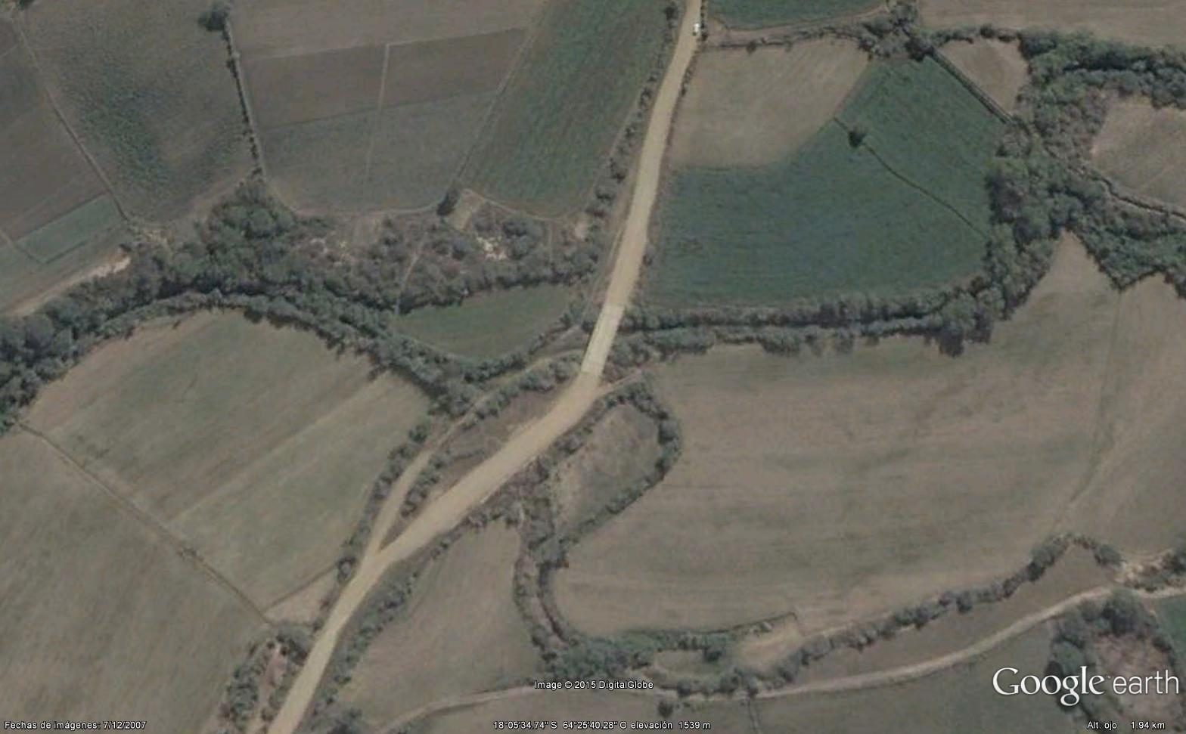 | 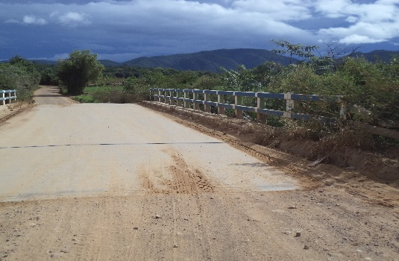
03+130 | Trayectoria de la ruta hacia la población de La Palizada, el camino es de tierra. | 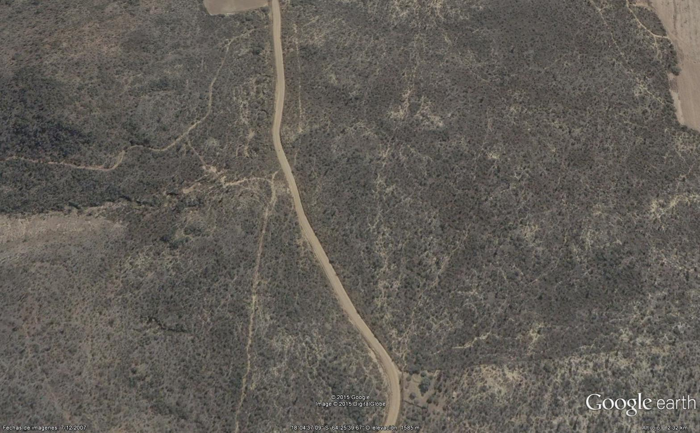 | 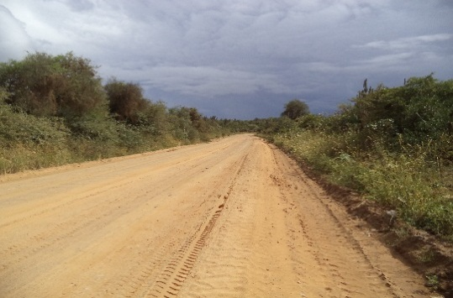
04+615 | Cruce de la carretera de tierra pero de alto tráfico de movilidades pesadas, para ello se utilizará bloques de hormigón, longitud aproximada de 15 metros. | 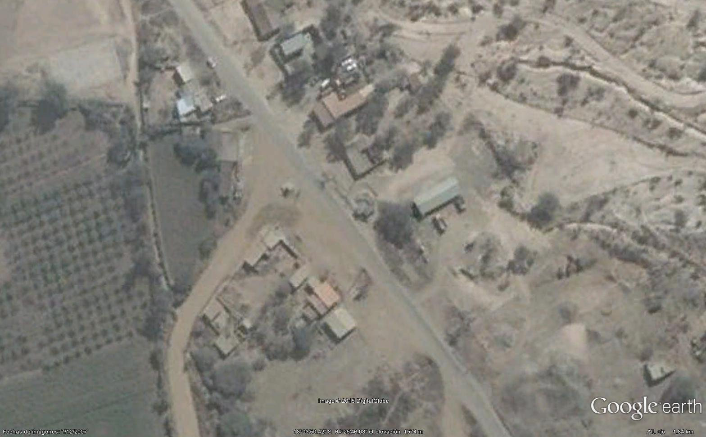 | 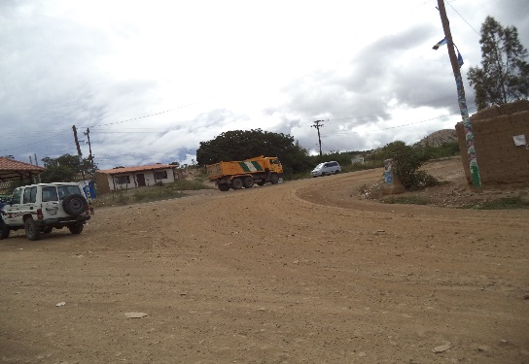
04+635 | Cruce de la carretera asfaltada Cochabamba – Santa Cruz, se hará mediante perforación con topo, población La Palizada, longitud aproximada de 8 metros. |  | 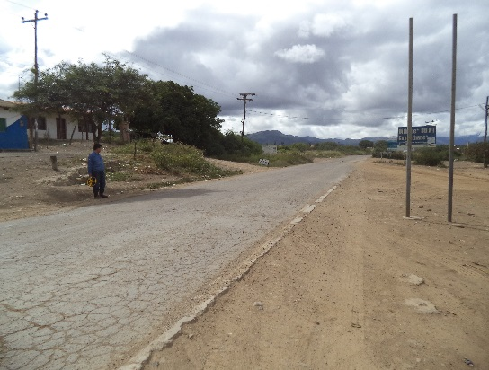
05+037 | Cruce del segundo puente sobre rio, la tubería será lastrado o adosado de acuerdo al estudio realizado, longitud aproximada de 18 metros. | 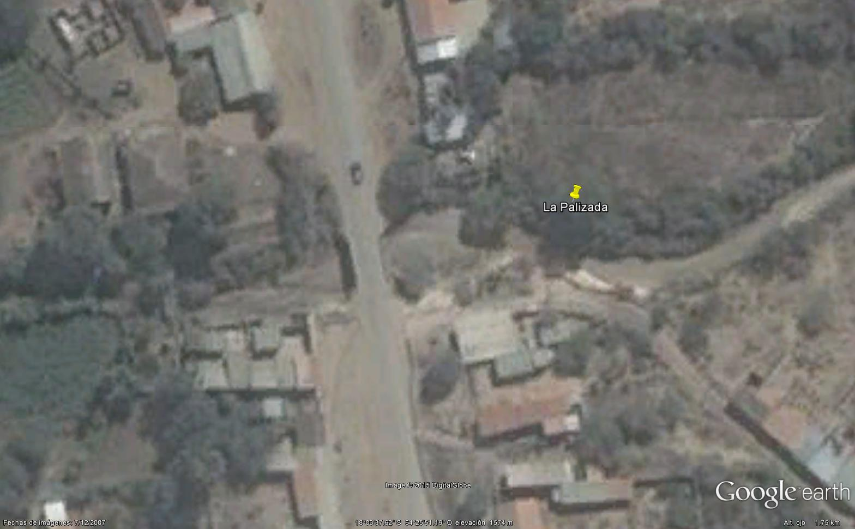 | 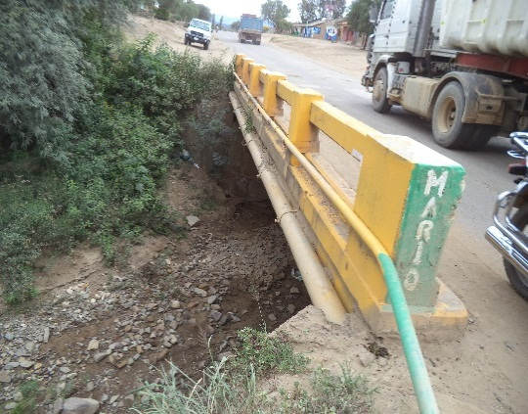
05+256 | Sector en el que debe limpiarse y adecuar el derecho de vía, se irá paralelo al canal de drenaje existente, longitud aproximada de 190 metros. | 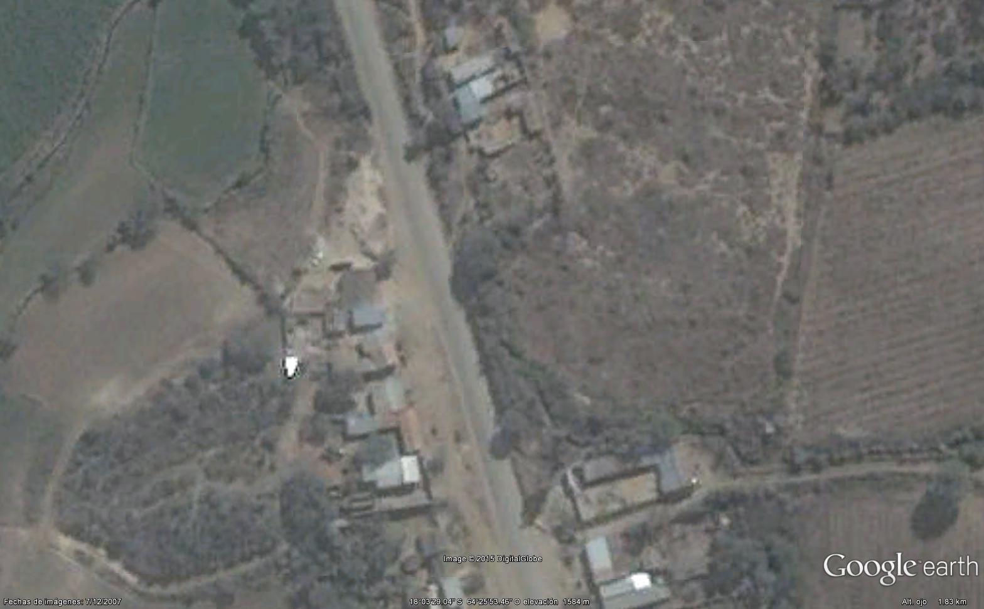 | 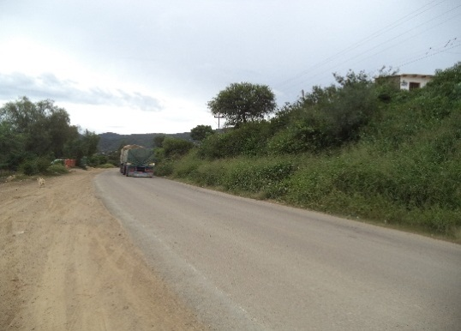
05+365 | Cruce de empedrado con cemento, es el ingreso a una iglesia, longitud aproximada de 1.5 metros. | 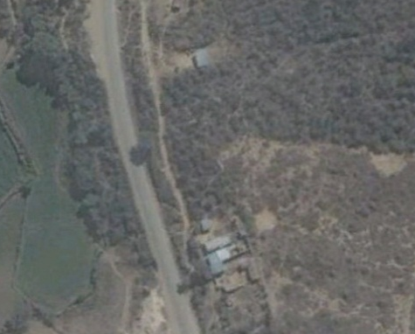 | 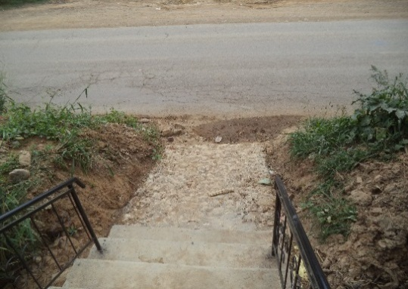
05+367 | Sector en el que debe limpiarse, nivelarse y adecuar el derecho de vía, longitud aproximada de 260 metros. | 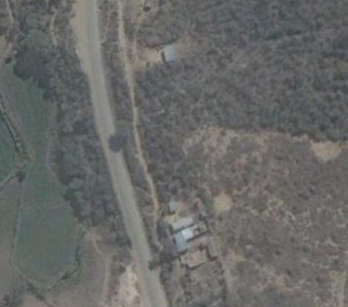 | 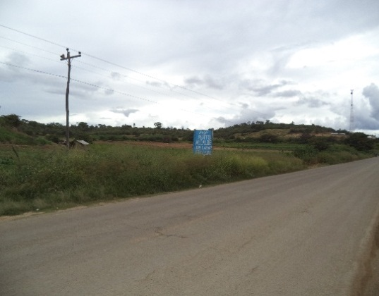
06+485 | En toda la trayectoria desde la población de Pulquina hasta Comarapa, existen líneas de otros servicios, por lo que deberá efectuarse el sondeo de dichas líneas. | 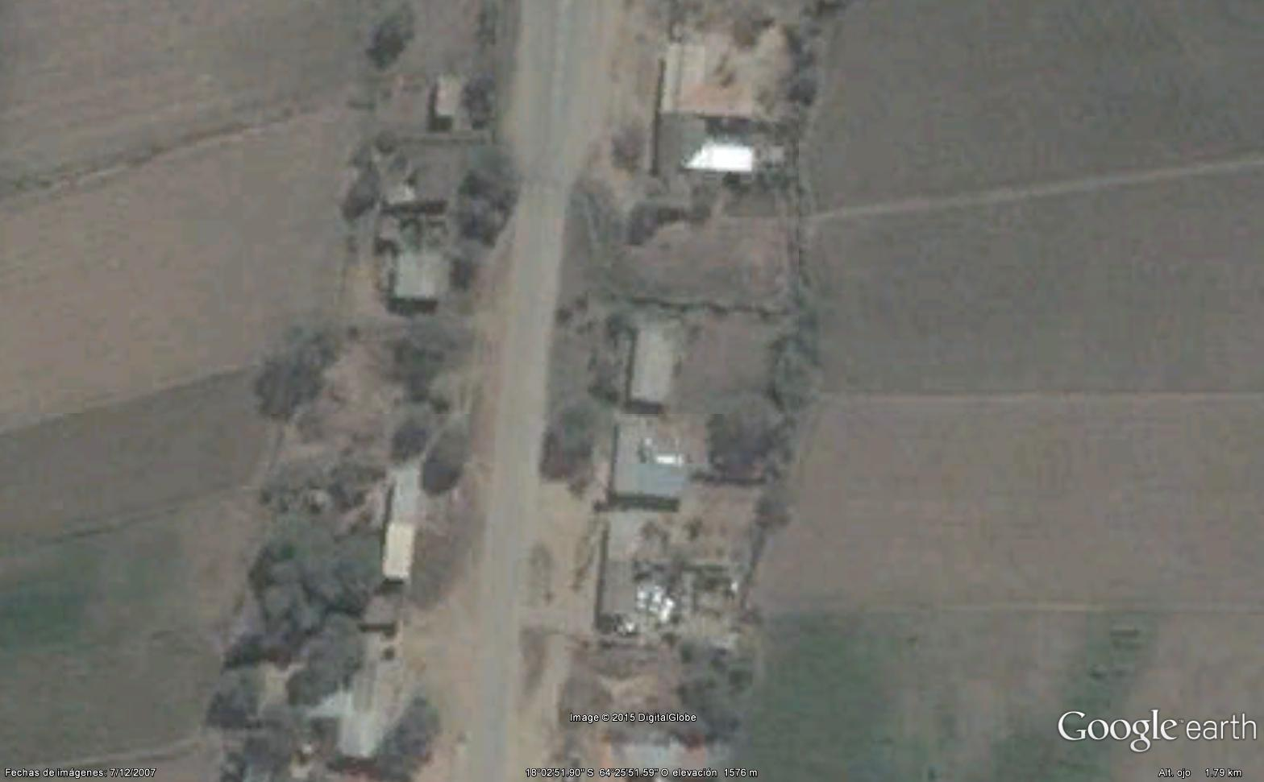 | 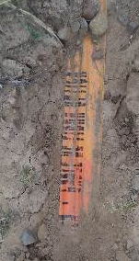  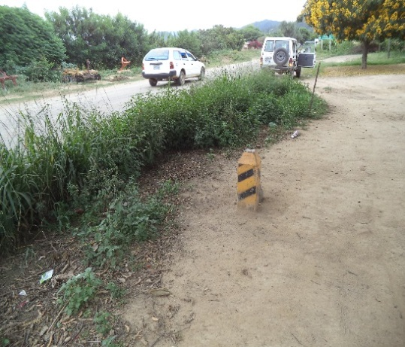
06+877 | Cruce de calle con loseta hexagonal, en la trayectoria que atraviesa la población de San Isidro, longitud aproximada de 12 metros. | 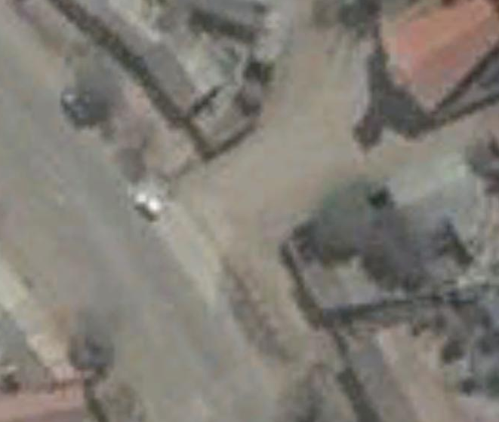 | 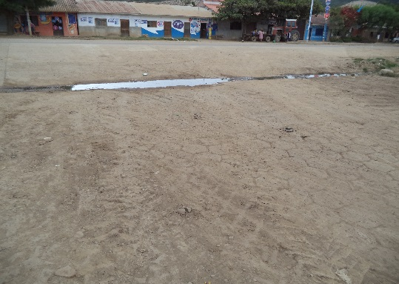
06+889 | Lugar donde se construirá la cámara para la válvula de derivación hacia el EDR de la población de San Isidro. |  | 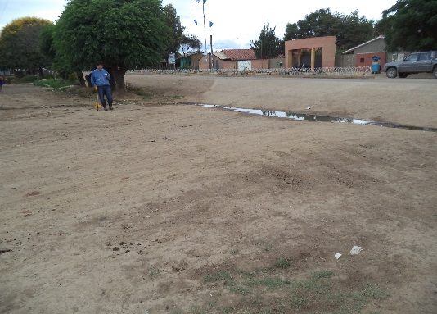
07+031 | 1er Cruce de calle con pavimento rígido, en la trayectoria que atraviesa la población de San Isidro, longitud aproximada de 13 metros. | 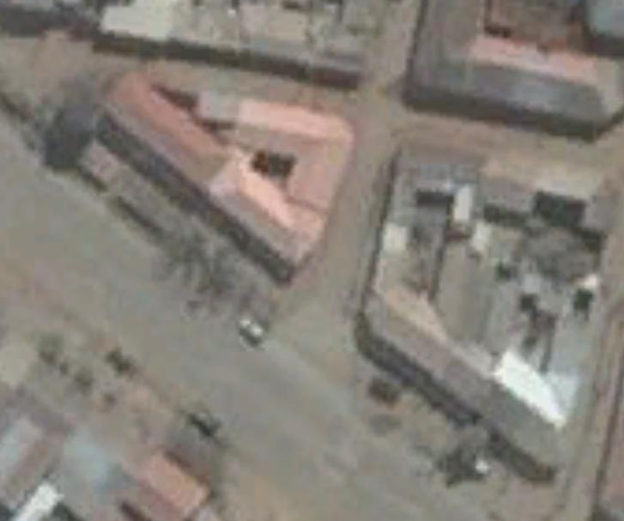 | 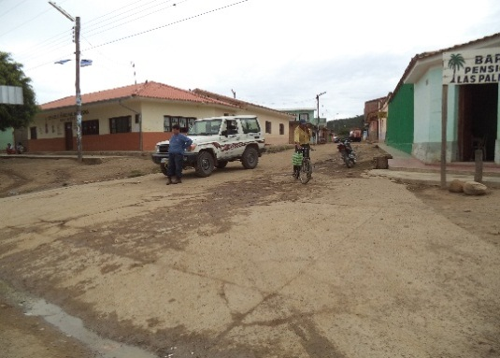
07+123 | 2do Cruce de calle con pavimento rígido, en la trayectoria que atraviesa la población de San Isidro, longitud aproximada de 13 metros. | 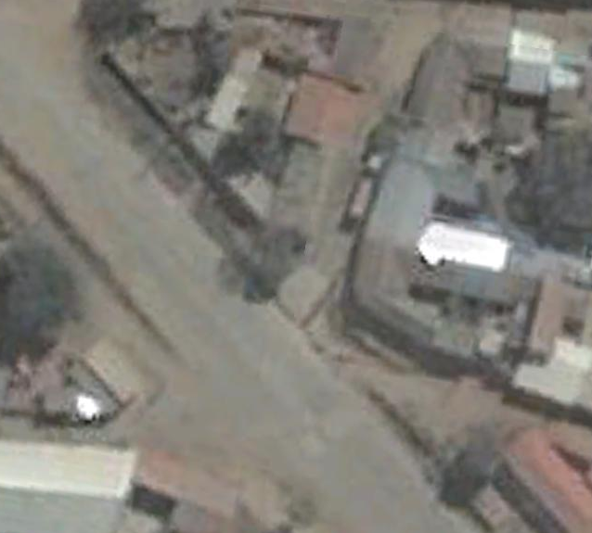 | 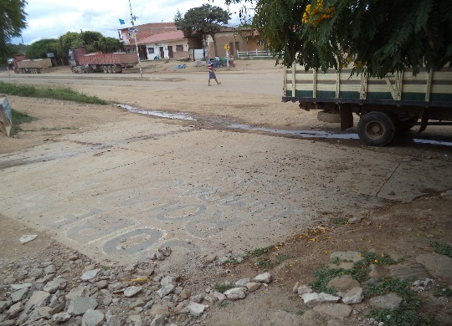
07+258 | Cruce del tercer puente sobre rio, la tubería será adosado de acuerdo al estudio realizado, longitud aproximada de 54 metros. | 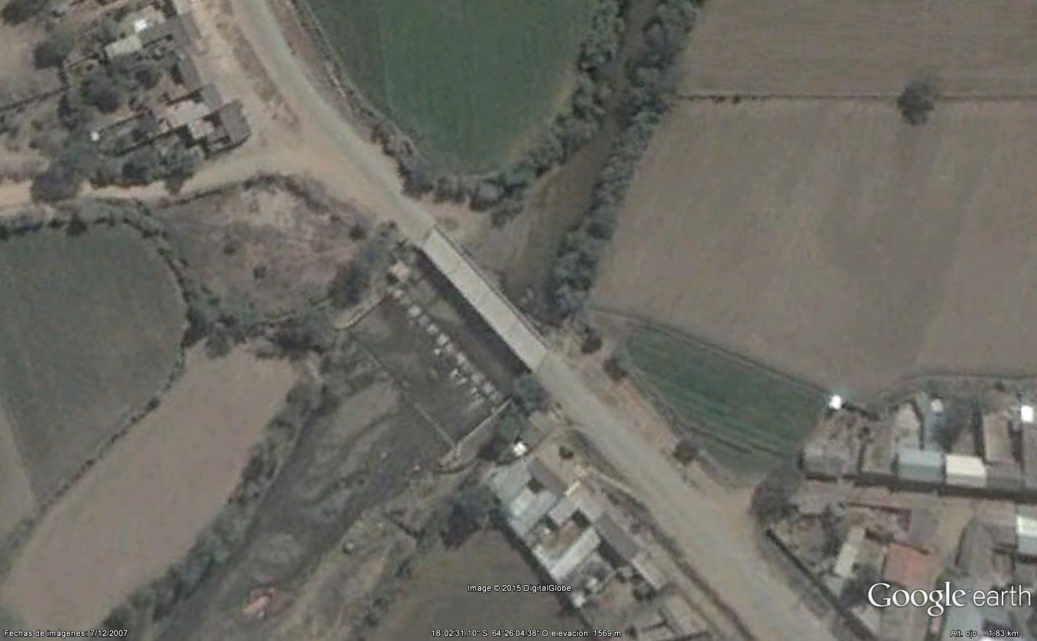 | 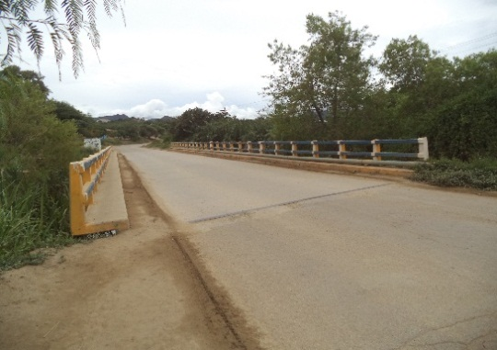
08+338 | Sector en el que debe limpiarse, nivelarse y adecuar el derecho de vía, longitud aproximada de 230 metros. | 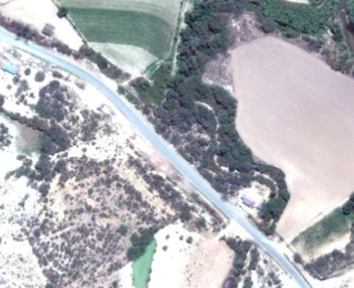 | 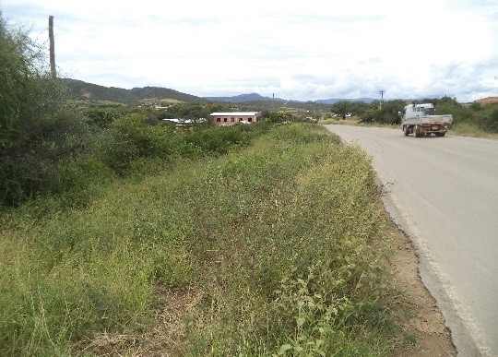
09+851 | Lugar donde se construirá la cámara para la válvula de derivación hacia el EDR de la población de Tambo. | 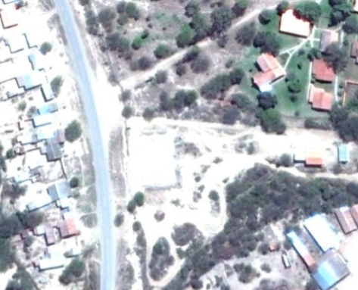 | 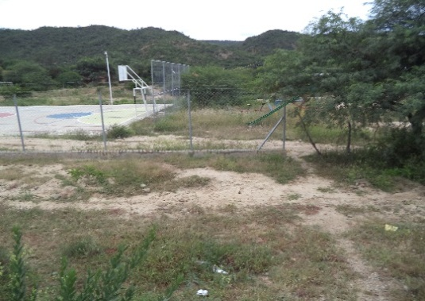
10+984 | Cruce de la carretera asfaltada Cochabamba – Santa Cruz, se hará mediante perforación subterránea con topo, longitud aproximada de 8 metros. | 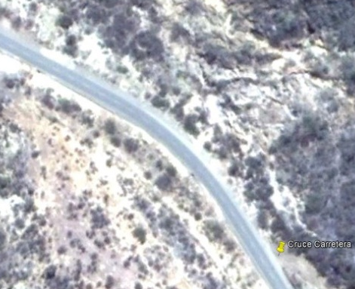 | 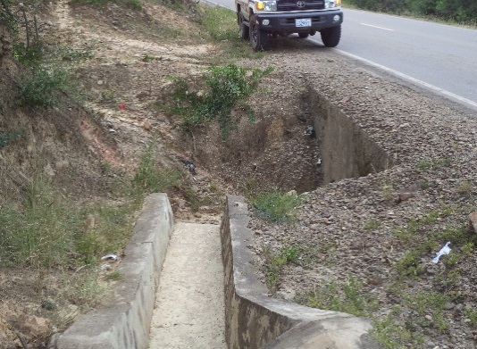
11+045 | Por la presencia de un sector crítico (Muros, canales y quebradas), se realizará un cambio de frente de la trayectoria. | 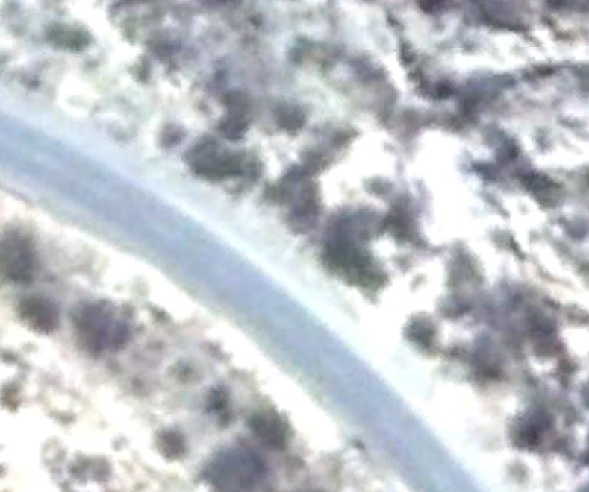 | 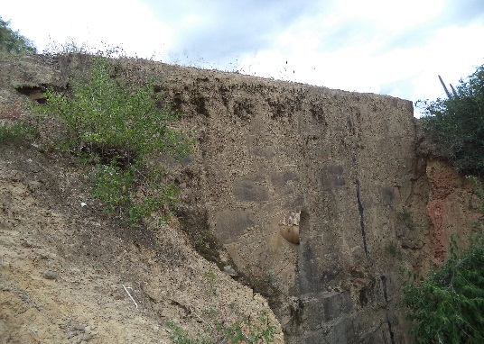
11+051 | Trayectoria del trazo después del cruce, por la presencia del canal de drenaje, se debe excavar manualmente, para no afectar a dicho canal, longitud aproximada de 140 metros. | 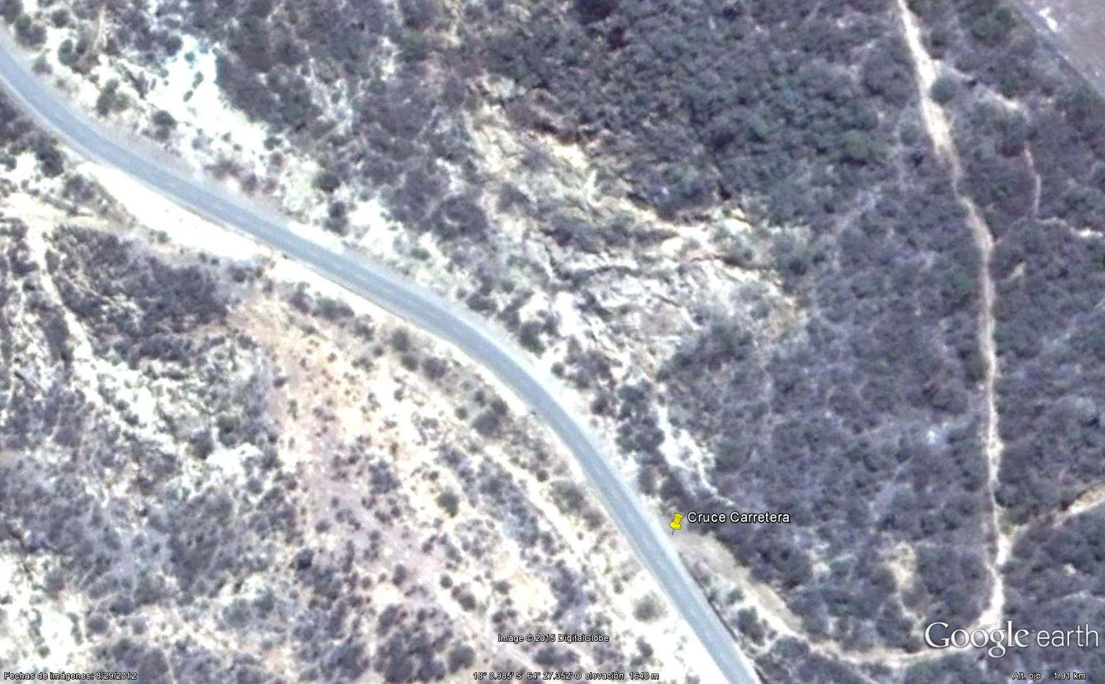 | 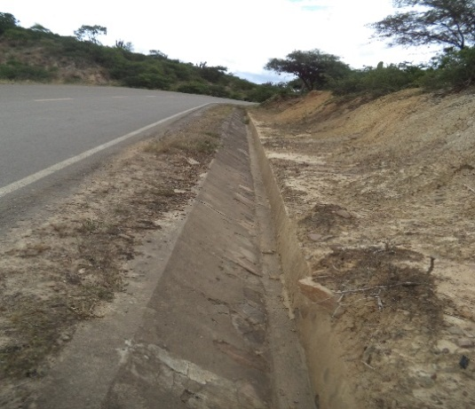
11+261 | Continúa la trayectoria por el lado izquierdo mientras sea factible técnicamente, hasta que se presente algún imponderable y se haga el cruce. | 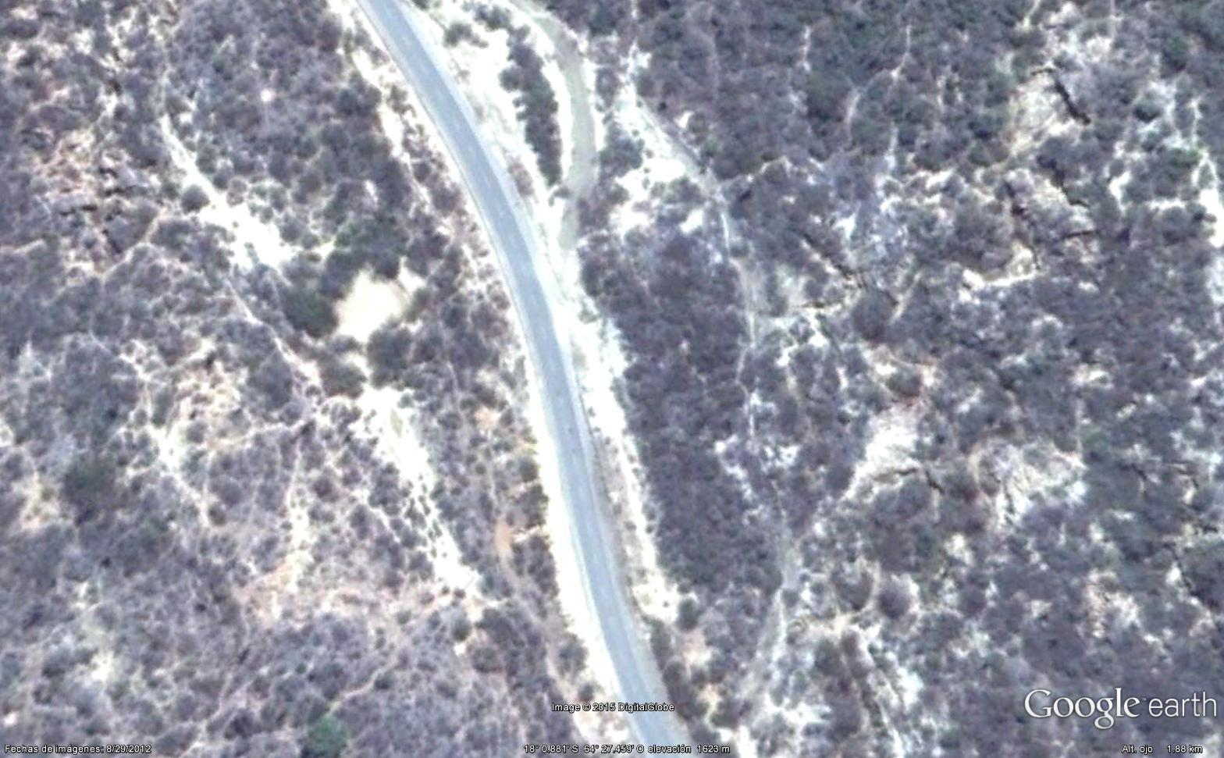 | 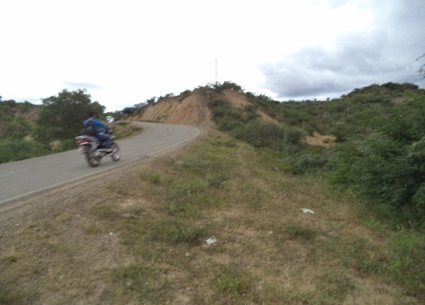
11+504 | Cruce del cuarto puente sobre rio, la tubería será adosado en el lado izquierdo o de acuerdo al estudio, longitud aproximada de 14 metros. | 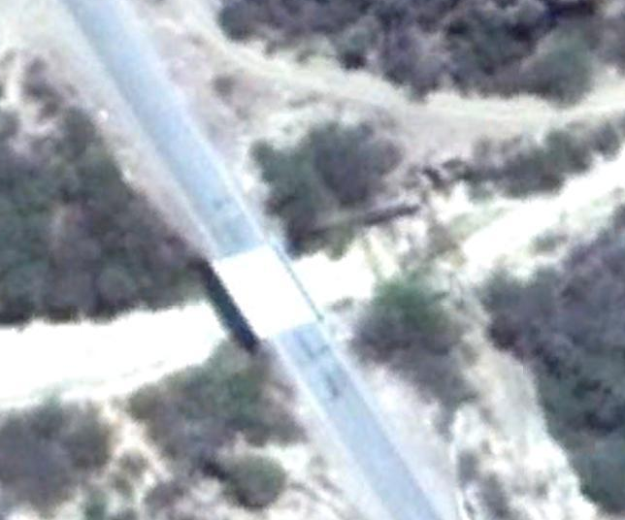 | 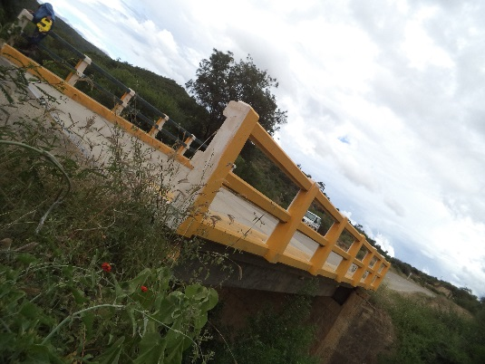
11+536 | Cruce de la carretera asfaltada, se hará mediante perforación subterránea con topo, volviendo al lado derecho, longitud aproximada de 8 metros. |  | 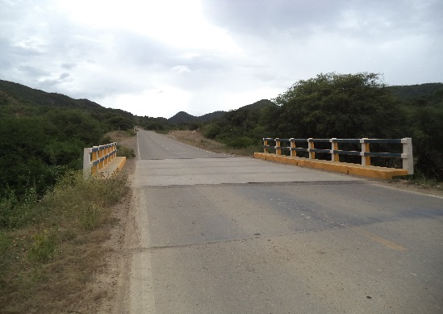
11+942 | Cruce de canal de drenaje, la tubería será profundizado y lastrado de acuerdo al estudio realizado, longitud aproximada de 8 metros. | 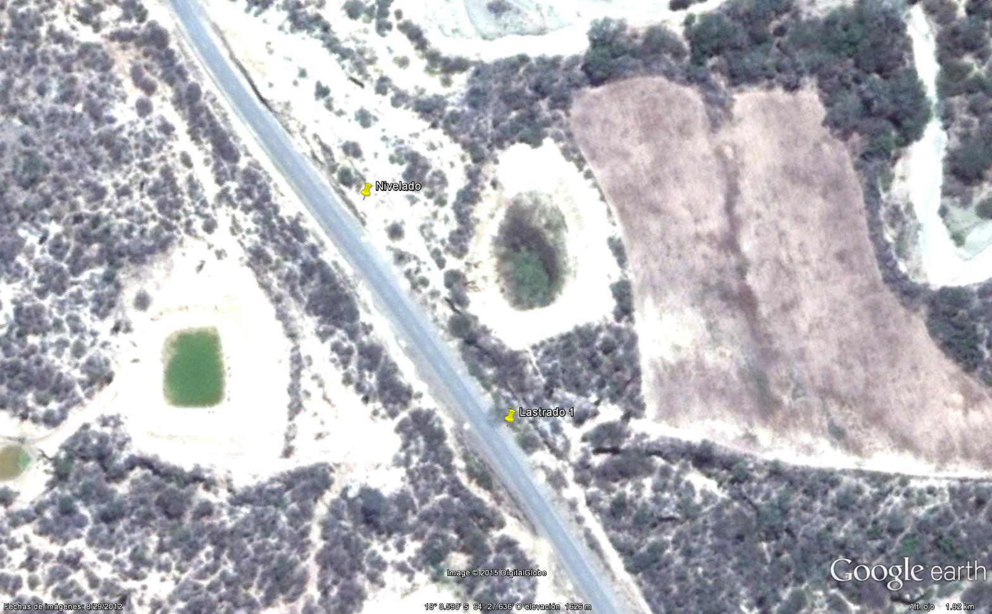 | 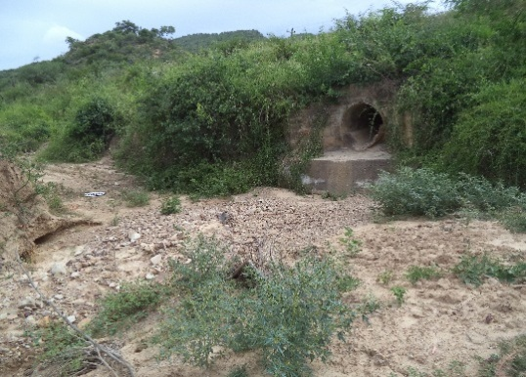
12+034 | Cruce de sector erosionado, se debe desmontar, nivelarse y adecuar el derecho de vía, longitud aproximada de 100 metros. |  | 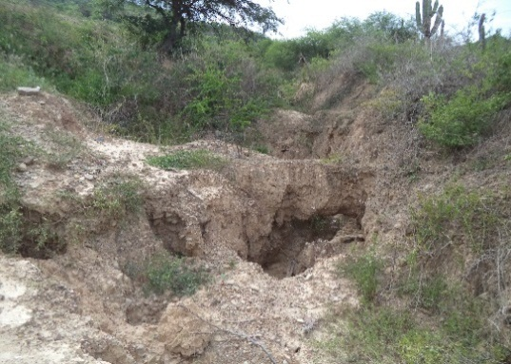
13+001 | Cruce de canal de drenaje, la tubería será profundizado y lastrado de acuerdo al estudio realizado, longitud aproximada de 6 metros. | 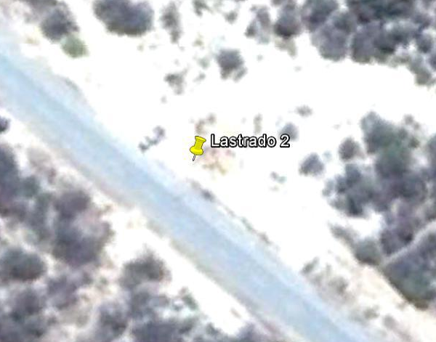 | 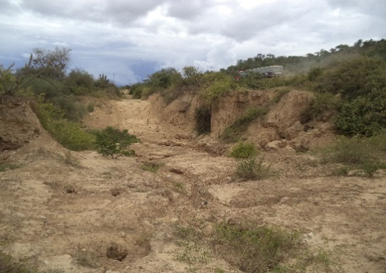
13+671 | 4 Sectores de canales de drenaje que pasan debajo de la carretera asfaltada, la tubería será lastrada, longitud aproximada de 12 metros. | 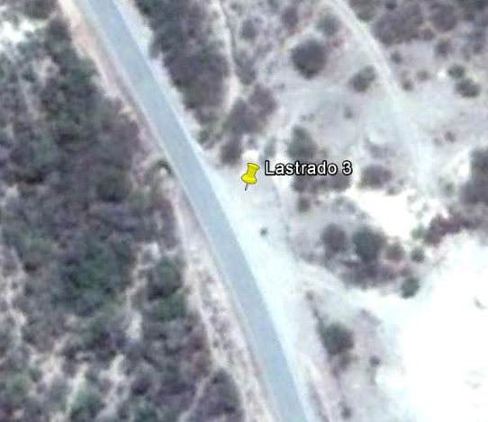 | 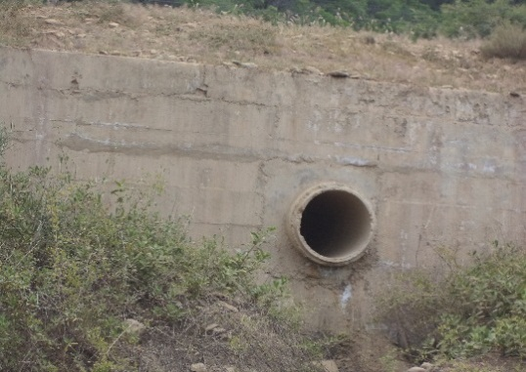
14+233 | Cruce del quinto puente sobre rio, la tubería será adosado o lastrado de acuerdo al estudio, longitud aproximada de 12 metros. | 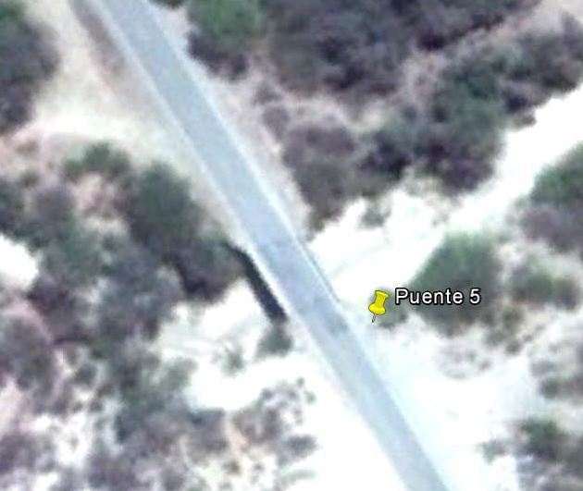 | 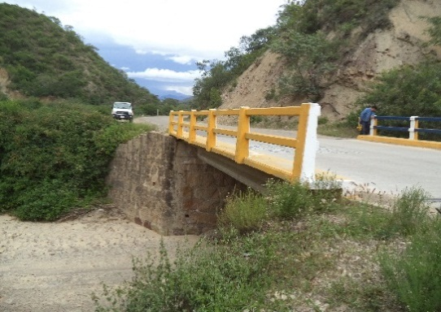
14+889 | Sector crítico por la existencia del canal de drenaje, de acuerdo a la obra se irá paralelo al canal haciendo la nivelación, longitud aproximada de 100 metros. | 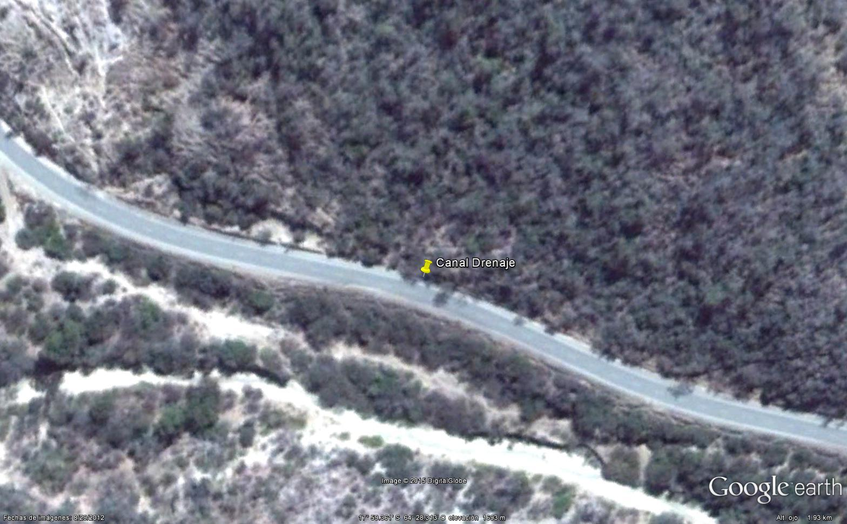 | 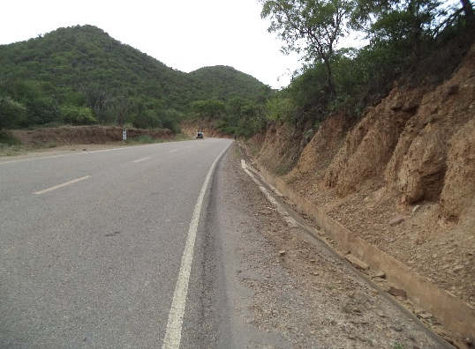
17+505 | Terreno rocoso (roca dura), ya en la ejecución y con el estudio, se decidirá si se hace el cambio de trayectoria (cruce al frente), longitud aproximada de 100 metros. | 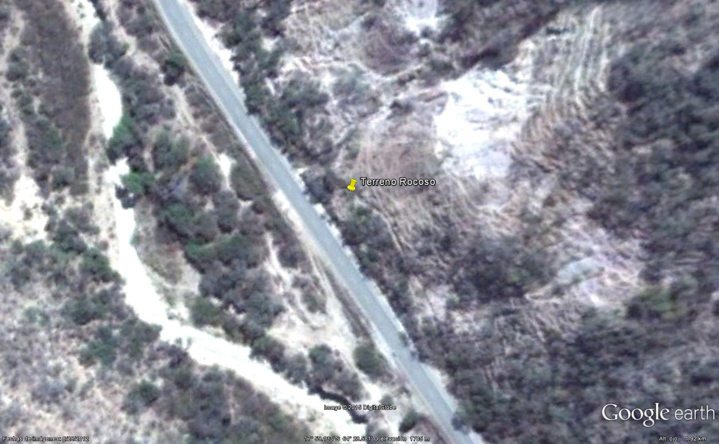 | 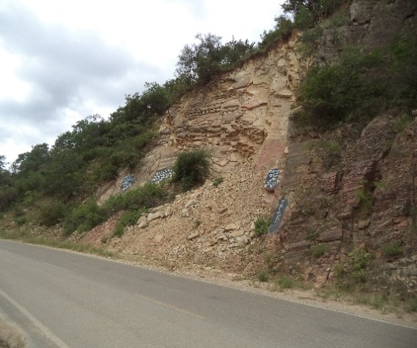
17+667 | Cruce del sexto puente sobre rio, la tubería será adosado de acuerdo al estudio realizado, longitud aproximada de 12 metros. | 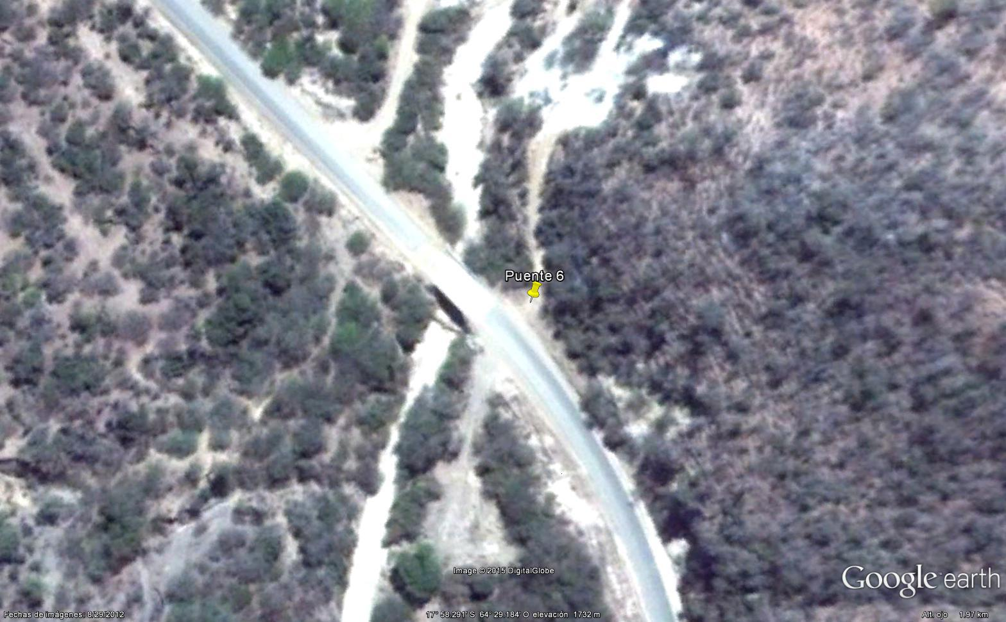 | 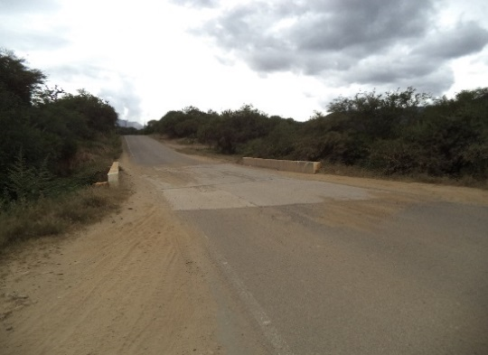
18+671 | Cruce del séptimo rio, la tubería será lastrada de acuerdo al estudio realizado, longitud aproximada de 20 metros. | 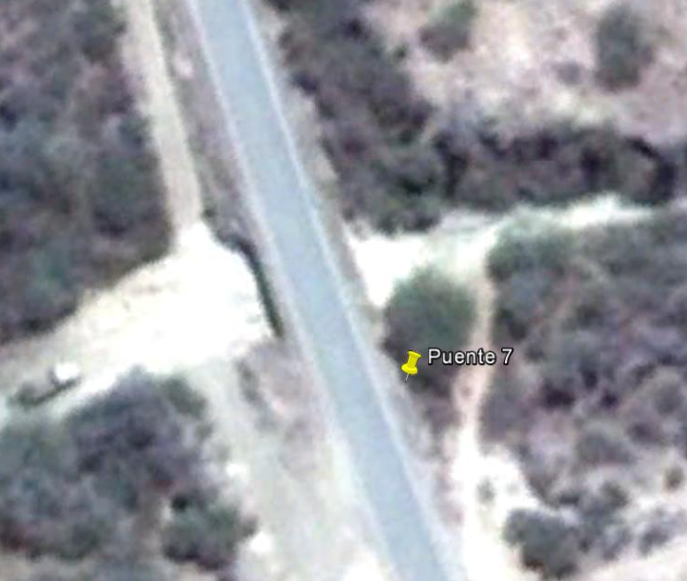 | 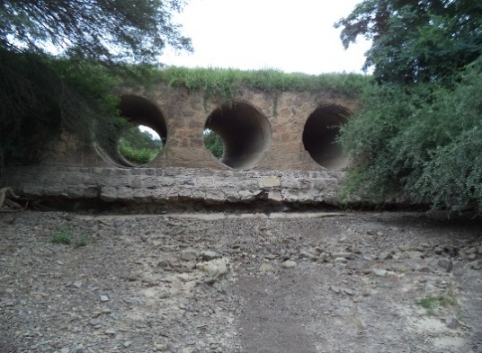
19+691 | Cruce del octavo rio (Canal de drenaje), la tubería será lastrada de acuerdo al estudio, longitud aproximada de 15 metros. | 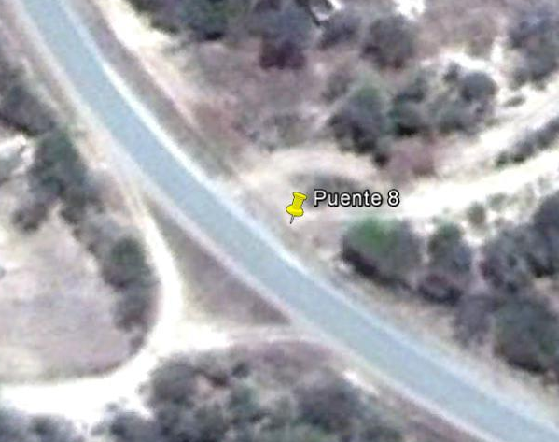 | 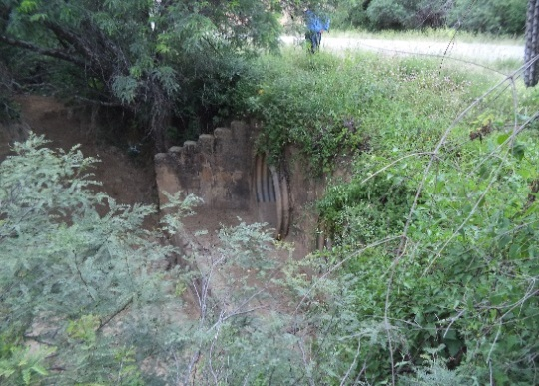
20+916 | Sector con alta pendiente, por normas de distancias con la otra linea de servicio, ya en obra tal vez se afecte un tramo asfaltado de la carretera, longitud aproximada de 40 metros. | 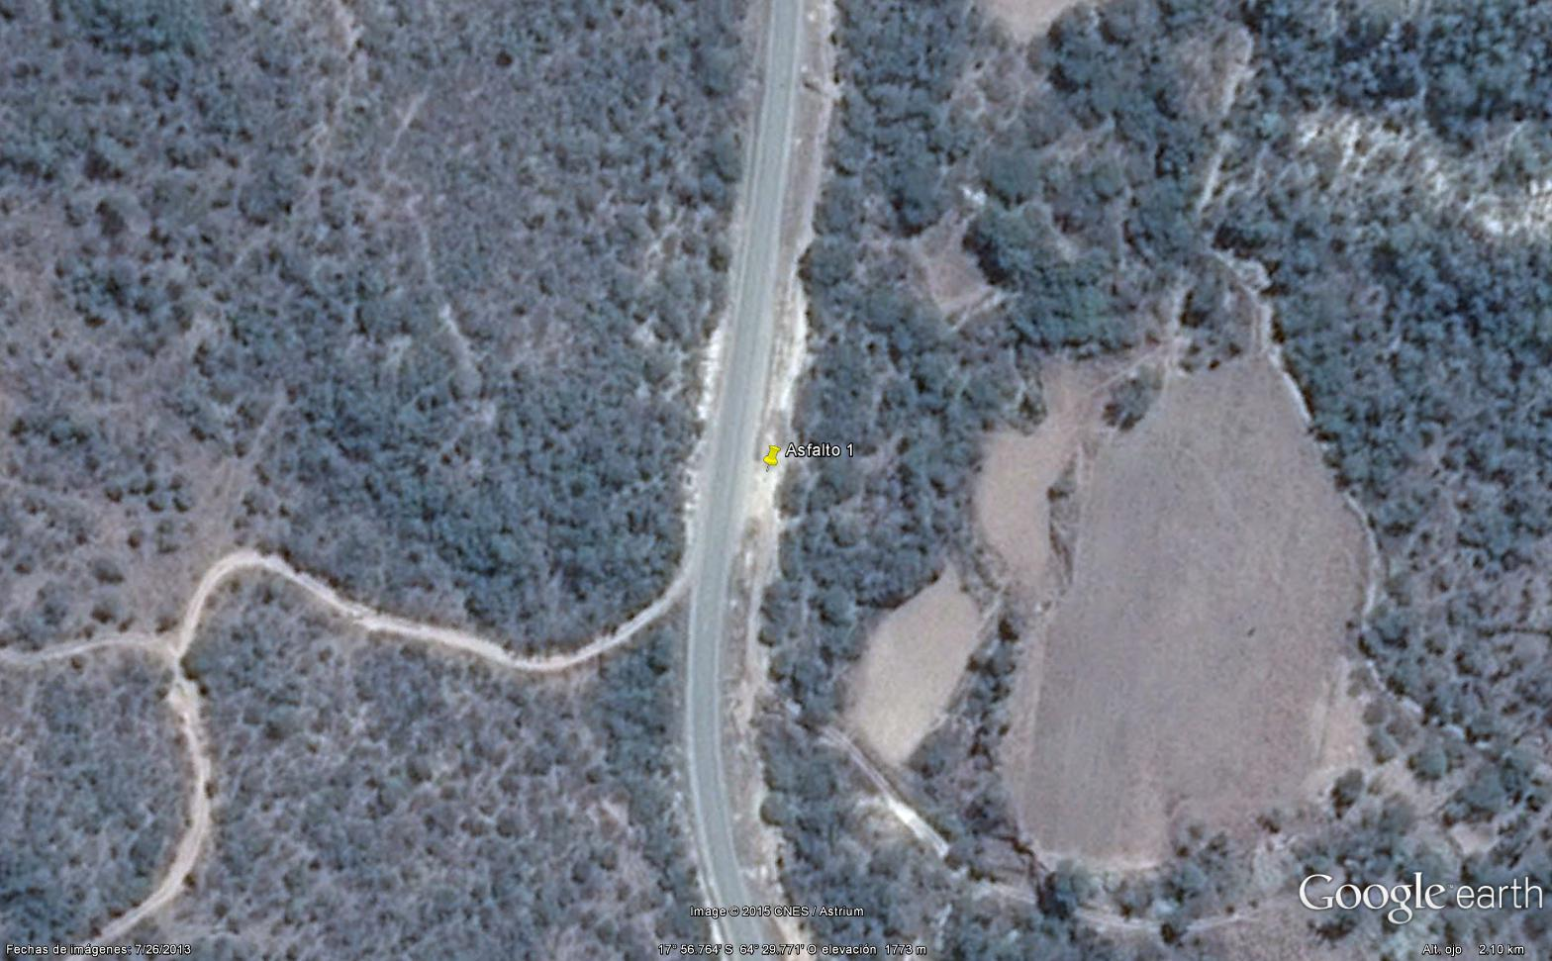 | 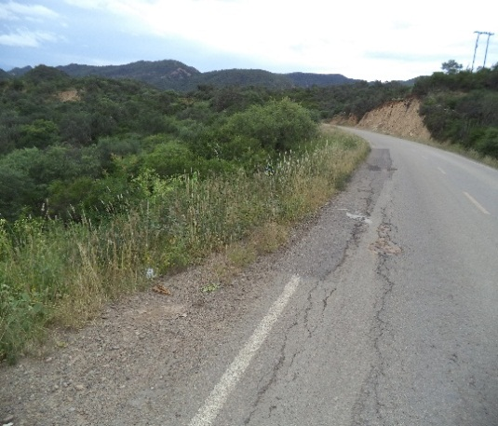
21+774 | Sector en el que se debe nivelar y adecuar el derecho de vía, debido a la pendiente que presenta, longitud aproximada de 90 metros. | 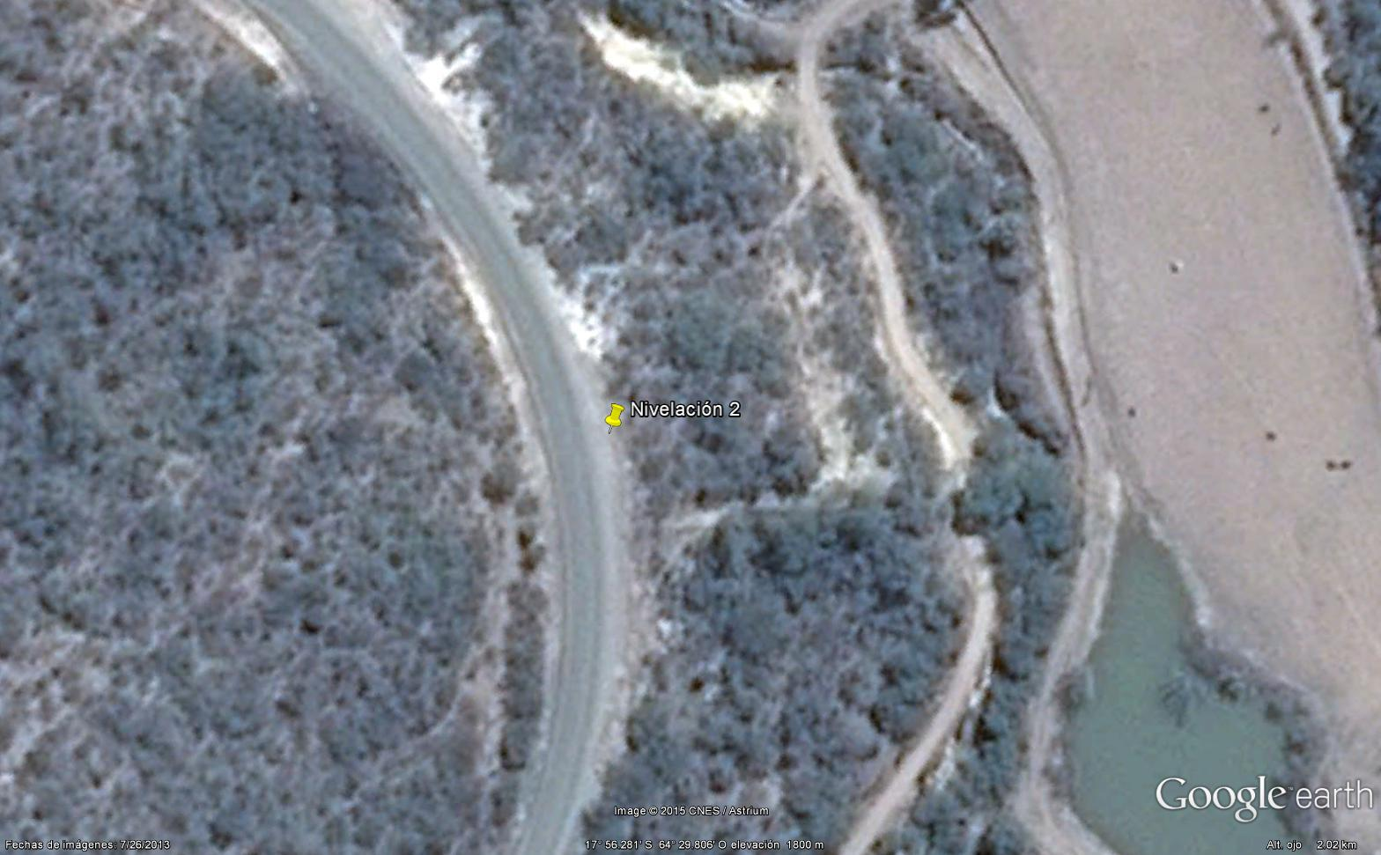 | 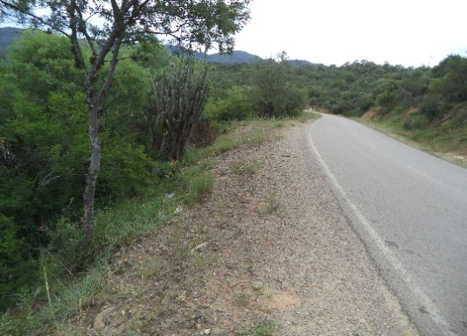
21+933 | Sector en el que debe hacerse movimiento de tierra para poder instalar la tubería paralelo al canal de drenaje, longitud aproximada de 100 metros. | 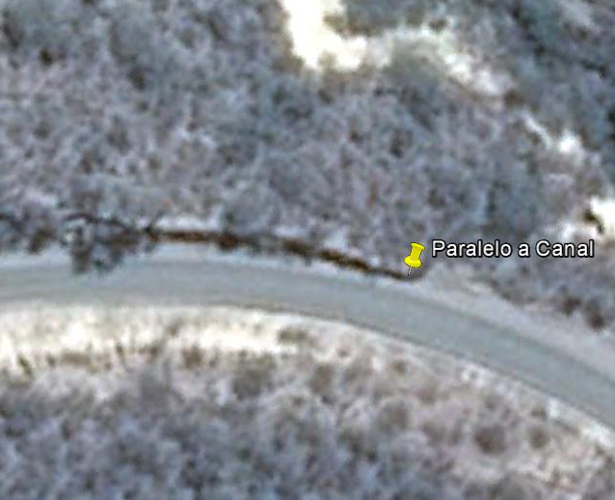 | 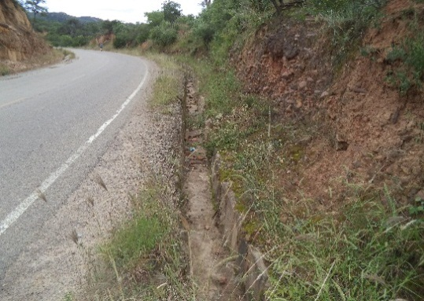
22+127 | Sector con alta pendiente, por normas de distancias con la otra linea de servicio, ya en obra tal vez se afecte un tramo asfaltado de la carretera, longitud 50 metros. | 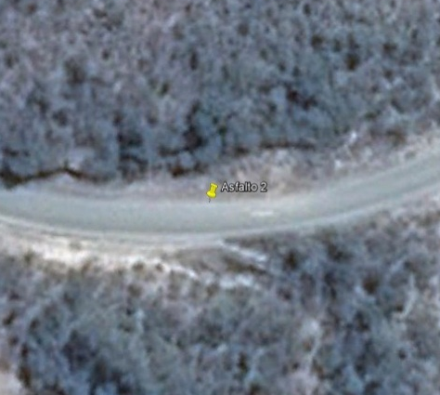 | 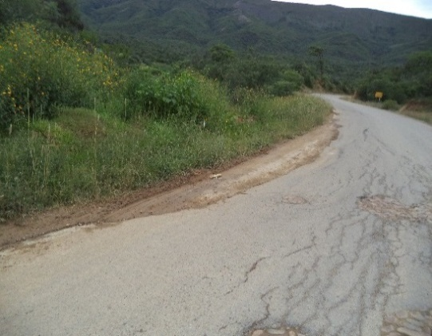
26+000 | Punto final de la trayectoria, se construirá una cámara para válvula tronquera y de derivación al EDR de la población (Av. Comarapa Esq. Calle 15 de Agosto. | 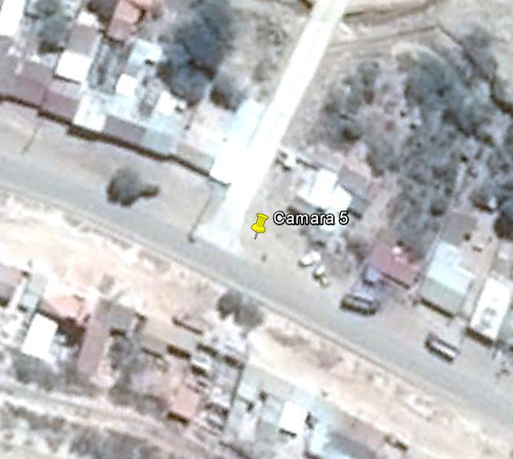 | 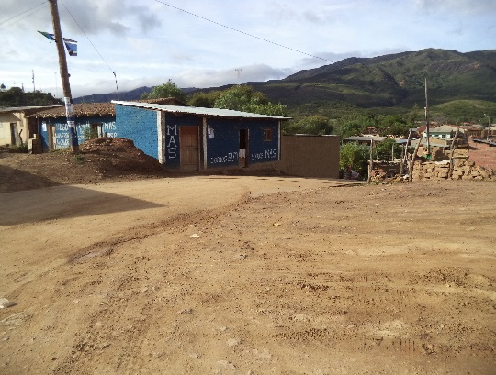

Normas Códigos y Estándares para la construcción del proyecto

La ejecución de estos trabajos se realizará de acuerdo a las normas aceptadas en los sistemas de distribución de gas natural, de manera de garantizar la seguridad del ducto de 3” y 4” DN y maximizar la prevención de riesgos y cuidado del medio ambiente en el área donde se realizará el proyecto. La norma principal que será usada en el diseño, construcción y operación de las instalaciones propuestas es el Reglamento de Distribución de Gas Natural por Redes (DºSº 28291) emitido por la Agencia Nacional de Hidrocarburos.

La construcción del ducto estará regida y cumplirá estrictamente con la Ley de Hidrocarburos, el Reglamento Ambiental para el Sector de Hidrocarburos y la Ley de Medio Ambiente 1333 y sus Reglamentos, aspectos que deberán ser observados y cumplidos por la empresa Contratista.

A continuación se detalla las normas a utilizar en la construcción de la Red Primaria:

- Reglamento de Diseño, Construcción y Operación para la Distribución de Gas Natural emitido por la ANH.
- ASME B16.5 Pipe flanges and flanged fitting
- ASME B16.34 Flanged and - Butt Welding End
- Spec API 5L Line Pipe
- Spec. 6D Specification for pipeline valves, closures, connectors and Swivels
- Std. 1104 Welding Pipelines and Related Facilities
- RP 1110 Recommended Practice for Pipe for the Pressure Testing of Liquid Petroleum Pipelines
- ASME B31.8 Gas Transportation and Distribution Piping Systems
- MSS-SP -6 Standard Finish for Contact faces of Pipe Flanges and Connecting End Flanges of Valves and Fitting.
- MSS-SP-44 Steel Pipeline Flanges
- MSS-SP-55 Quality Standard for Steel Casting for Valves, Flanges and Fittings and other Pipe Components
- MSS-SP-75 Specification for High Test Wrought Butt Welding Fittings.

ASPECTOS GENERALES

Información disponible

El Proyecto cuenta con el Estudio de Ingeniería en Detalle “CONSTRUCCIÓN DE RED PRIMARIA PULQUINA ABAJO - COMARAPA - DEPARTAMENTO DE SANTA CRUZ”, elaborado y concluido por la Unidad de Ingeniería y Proyectos de la Distrital de Redes de Gas Santa cruz.

Plazos de ejecución del servicio

El plazo máximo para la conclusión del Servicio para la SUPERVISION determinado por la Institución Contratante es de 135 (Ciento Treinta y Cinco) Días Calendario, de acuerdo con el siguiente cronograma.

Replanteo final 10 (DIEZ) días calendario

Supervisión de obras: 90 (NOVENTA) días calendario

Cierre del proyecto Etapa Post - Construcción 35 (TREINTA Y CINCO) días calendario

- Replanteo final del proyecto, independiente al Replanteo Topográfico, Estudio geotécnico de suelos y Gestiones para obtener los permisos para el paso de servidumbre.
- Supervisión Tecnica Ambiental de las obras, contempla la supervisión en toda la etapa de ejecución de las obras, considerando el cumplimiento lo aplicable a seguridad, calidad, medio ambiente y social.
- Cierre de proyecto entre la Entrega Provisional y Definitiva de la Obra – Elaboración del Informe Final y liquidación de Contrato de la Obra y de Supervisión.

Suscrito el contrato se emitirá la Orden de Proceder por orden del Contratante. Una vez emitida la orden de Proceder comenzará a correr el plazo de ejecución de obra y de supervisión.

Modalidad de Adjudicación

El presente proceso será adjudicado mediante la modalidad CDO (Contratación Directa Ordinaria) y será por el total del servicio ofertado.

Método de selección

El método de selección establecido para la evaluación es Calidad de la Propuesta Técnica y Costo.

Precio referencial

El monto estipulado para la supervisión se muestra en el siguiente cuadro:

N° | Descripción | Cantidad | Precio unitario (Bs) | Precio total  (Bs)
1 | SUPERVISION TÉCNICA AMBIENTAL CONSTRUCCIÓN DE RED PRIMARIA  PULQUINA ABAJO - COMARAPA | 1.00 | 748.968,17 | 748.968,17

Para la elaboración de propuestas deberán enmarcarse dentro del monto establecido.

Validez de la Propuesta

Validez de la Propuesta, la cual no puede ser menor a 90 días calendario.

Inspección Previa
Las empresas proponentes tienen la opción de realizar la inspección previa del lugar y el entorno donde se realizará la obra, días antes de la presentación de propuestas por cuenta propia, donde el proponente al momento de presentar su propuesta deberá presentar una declaración jurada sobre el conocimiento del lugar de ejecución de la obra.

Reunión De Aclaración

No se llevara a cabo la reunión de aclaración.

Propuesta Económica (Calificable)

La propuesta económica debe ser llenada correctamente y expresamente en bolivianos.

Moneda para la evaluación económica

Las propuestas deberán ser presentadas en Moneda Nacional “BOLIVIANOS”.

Modalidad de pago

La SUPERVISION debe tomar en cuenta que la forma de pago del servicio será de acuerdo a los siguientes criterios:

Fase | % Pago | DESCRIPCION
Replanteo final | 15 | Por producto
Supervisión de Obras | 70 | Mixta condicionada
Cierre de Proyecto | 15 | Por producto

Fase de Replanteo Final.-

Los gastos derivados de la fase de Replanteo final del trayecto, Estudio geotécnico, y Gestiones para la obtención del paso de servidumbre o autorización de construcción del ducto deberá ser máximo el 15% de la Propuesta Económica y a su vez englobará lo siguiente:

Gastos de replanteo Final Como máximo 15% de la Propuesta Económica. Debe incluir todo el Personal, Equipamiento, Equipo que la Supervisión considere necesario para llevar adelante realización de dicha actividad en el plazo establecido en numeral 2.2 PLAZOS DE EJECUCION DEL SERVICIO, este trabajo se iniciara una vez emitida la Orden de Proceder por el Fiscal de Obras, el pago es por producto:

• Primer pago al 15% del monto ofertado para gastos de Replanteo final.

Fase de Supervisión de Obras.-

Gastos de Supervisión en la Ejecución de Obra.- será del 70% de la Propuesta Económica. Debe incluir todo el Personal, Equipamiento y Equipo que la Supervisión considere necesario para llevar adelante la Supervisión de la ejecución de la obra, la forma de pago será:

a) El monto cancelado a la SUPERVISIÓN en el certificado de pago de cada mes, será de acuerdo al porcentaje de avance físico de obra ejecutado en el mes por el CONTRATISTA.

El pago será paralelo y proporcional al avance de Obra que reporta el CONTRATISTA y aprobado por el Fiscal de YPFB, a este fin la solicitud de pago será (5) un dia hábil posterior a la aprobación del fiscal de Obras de la planilla de pago de avance de Obra correspondiente a dicho periodo. En base al avance de obra y la Planilla de Gastos Mínimos Mensuales y se efectuará el pago de la siguiente manera:

En su propuesta técnica deberá incorporar la Planilla de Gastos Mínimos Mensuales en base a su propuesta actualizada, que a su vez deberá estar en función al cronograma real del Contratista. Esta planilla deberá desglosar mensualmente y a detalle todos los gastos que estén en los Costos Directos (Honorarios, Oficinas, Vehículos, Combustible, Mantenimiento, Equipos, Computadoras, Comunicaciones, Subcontratos, Pasajes, Viáticos, Otros de acuerdo a cada caso).

La SUPERVISIÓN con el objetivo de optimizar los recursos económicos de su propuesta, tendrá la libertad para asignar y retirar (no cambiar) el personal propuesto (Especialistas, Personal Técnico, Personal de Apoyo, etc.), de acuerdo a las necesidades del avance de la obra y a las condiciones propias del proyecto. La SUPERVISION elaborará el listado del personal que trabajó cada mes en función a los trabajos programados y según el cronograma actualizado para ejecución de Obras, en el caso de modificarse el plazo de ejecución de las obras se deberá proceder a reajustar el cronograma del servicio y ajustado a través de los mecanismos que establece l contrato, con la debida aprobación por la Fiscalización. La Duración de esta fase se encuentra establecida en numeral 2.2 PLAZOS DE EJECUCION DEL SERVICIO.

Fase de Cierre de Proyecto.-

Gastos de Cierre de Proyecto.- Será máximo el 15% de la Propuesta Económica. Debe incluir todo el personal y equipo que la Supervisión considere necesario para llevar adelante el servicio de SUPERVISIÓN entre la Entrega Provisional y la Entrega Definitiva, el cual se encuentra establecido en numeral 2.2 PLAZOS DE EJECUCION DEL SERVICIO, el pago se hará en una planilla:

• Pago a la entrega Provisional; Entrega Definitiva de la supervisión, además de la culminación y liquidación física- financiera, del contrato de obras y del contrato de supervisión.

Garantías del servicio

Las garantías presentadas deberán expresar su carácter de: irrevocable, renovable y de ejecución inmediata a primer requerimiento, emitidas por cualquier entidad regulada y autorizada por la Autoridad de Supervisión del Sistema Financiero de Bolivia.

  - Garantía de Seriedad de Propuesta: Tiene por objeto garantizar que los proponentes participan de buena fe y con la intención de culminar el proceso.
La Garantía de Seriedad de Propuesta debe ser presentada por todos los proponentes que participen del proceso de contratación por un valor equivalente al Uno por Ciento (1%) del valor total de su propuesta económica.
La garantía deberá ser presentada con una vigencia mínima de 90 días calendario a partir de la fecha de presentación de sus propuestas, siendo requisito indispensable para la validez de su oferta, la misma deberá presentarse en la propuesta de la empresa.
Los proponentes deberán presentar: Boletas de Garantía Bancaria, Boleta de Garantía a Primer Requerimiento o Póliza de Seguro de Caución a primer requerimiento para Entidades Públicas que debe ser emitida por cualquier entidad regulada y autorizada por la Autoridad de Supervisión del Sistema Financiero de Bolivia.
La garantía de Seriedad de Propuesta será devuelta al proponente adjudicado contra entrega de la Garantía de Cumplimiento de Contrato, y a los proponentes no adjudicados con anterioridad a su vencimiento, siempre que no haya sido objeto de ejecución por parte de la entidad convocante.
La Garantía de Seriedad de Propuesta será ejecutada cuando:
- El proponente decida retirar su propuesta con posterioridad al plazo límite de presentación de propuestas.
- Se compruebe falsedad en la información declarada en la Presentación de Propuesta.
- Para la suscripción del contrato, la documentación presentada por el proponente adjudicado, no respalda lo solicitado en la presentación de su propuesta.
- El proponente adjudicado no presente para la suscripción del contrato uno o varios de los documentos solicitados, salvo que hubiese justificado oportunamente el retraso por causas de fuerza mayor, caso fortuito u otras causas debidamente justificadas y aceptadas por YPFB.
- El proponente adjudicado desista, de manera expresa o tácita, de suscribir el contrato en el plazo establecido, salvo por causas de fuerza mayor, caso fortuito u otras causas debidamente justificadas y aceptadas por la entidad.

  - Garantía de Cumplimiento de Contrato: Tiene por objeto garantizar la vigencia, conclusión y entrega definitiva del objeto del contrato, será equivalente al siete por ciento (7%) del monto de contrato y se aplicaran los siguientes parámetros.
- Cuando la contratación se formalice a través de la emisión de una orden de compra/servicio, se exceptúa la presentación de la garantía de cumplimiento de contrato.
- Cuando el monto adjudicado sea hasta Bs. 1.000.000.- (Un millón 00/100 Bolivianos) el proponente definirá el tipo de garantía a presentar.
- Cuando el monto adjudicado sea superior a Bs. 1.000.000.- (Un millón 00/100 Bolivianos) las empresas deberán presentar Boleta de Garantía o Boleta de Garantía a Primer Requerimiento.
- Cuando se tengan programados pagos parciales, en sustitución de la garantía de cumplimiento de contrato, se podrá prever una retención del 7% de cada pago.
- Para la contratación de bienes, obras, servicios generales y servicios de consultoría prestados por empresas públicas, entidades, instituciones, empresas públicas nacionales estratégicas y empresas con participación estatal mayoritaria, se exceptúa la presentación de la Garantía de cumplimiento de contrato.
La vigencia de la garantía será computable a partir de la firma del contrato hasta la recepción definitiva del bien, obra, servicio general o servicio de consultoría, de 60 días adicionales a partir de la finalización de contrato.

  - Garantía Adicional a la Garantía de Cumplimiento de Contrato de Obras.- el proponente adjudicado, cuya propuesta económica este por debajo del ochenta y cinco por ciento (85%) del Precio Referencial, deberá presentar una Garantía Adicional a la de Cumplimiento de Contrato, equivalente a la diferencia entre el ochenta y cinco por ciento (85%) del Precio Referencial y el valor de su propuesta económica.

  - Garantía de Correcta Inversión de Anticipo: Tiene por objeto garantizar la devolución del monto entregado al proponente por concepto de anticipo inicial.
El monto de esta garantía será hasta un máximo del veinte por ciento (20%) del monto total del contrato y será por un monto equivalente al cien por ciento (100%) del anticipo otorgado, debiendo ser renovada mientras no se reduzca el monto total.

Anticipo

La empresa adjudicada podrá solicitar un adelanto de 20 % previa presentación de boleta de garantía, o garantía a primer requerimiento, la cual deberá ser presentada antes de la elaboración de contrato.

Cláusula de Seguros

La Empresa que se adjudique el Servicio objeto del presente documento, deberá presentar y mantener vigente de forma interrumpida durante todo el periodo del contrato las pólizas de seguros especificadas a continuación:

- Póliza de Responsabilidad Civil Patronal e Indemnización por accidentes del Trabajo o Póliza de Accidentes Personales.
Todos los trabajadores, funcionarios y empleados de la empresa adjudicada, estarán cubiertos bajo el Seguro de Responsabilidad Civil de Empleadores o Póliza de Accidentes Personales (que cubra muerte e invalidez). Daños a cualquier miembro del personal que figure en sus planillas, por lesiones corporales sufridas como consecuencia directa e inmediata de los accidentes que ocurran en el desempeño de su trabajo. Esta póliza no podrá ser inferior al 2% del monto total del Contrato.

- Condiciones Adicionales

Las Pólizas de Seguro anteriormente mencionadas, deberán cumplir las siguientes condiciones adicionales:

- De suspenderse por cualquier razón la vigencia o cobertura de cualquiera de las pólizas nominadas precedentemente, o bien se presente la existencia de eventos no cubiertos por las mismas; el Contratista del servicio se hace enteramente responsable frente a YPFB y a terceros por todos los daños emergentes desde el inicio del proyecto hasta la fecha de culminación.

- El Contratista del servicio, una vez adjudicado, deberá entregar una copia legalizada de las citadas pólizas a YPFB antes de la suscripción del contrato.

Condiciones especiales

Ensayos y Verificaciones
YPFB se reserva el derecho de realizar cuando crea conveniente, ensayos, inspecciones, mediciones y otros con la finalidad de verificar la calidad y el cumplimiento de las especificaciones técnicas de la construcción, de la misma manera verificar el avance certificado del Contratista y el trabajo de la SUPERVISIÓN, para tal efecto, YPFB comunicará a la SUPERVISIÓN con 5 días de antelación sobre los tipos de prueba a realizarse, para lo cual la SUPERVISION pondrá a disposición de YPFB Laboratorios, Equipos de medición para obras civiles y el contratista el equipo de obras mecánicas.

En caso de verificarse incumplimiento en el proceso de aprobación de ítems certificados ya sea por temas de Especificaciones y/o de medición, aparte de las sanciones contractuales, la Supervisión se hará pasible a la multa del 1% del monto del contrato de la Supervisión.

Multas por cambio de personal

También la SUPERVISION se hará pasible a la multa de Bs. 25.000.- (veinticinco mil 00/100 Bolivianos), toda vez que solicite al Contratante, a través de la Fiscalización, autorización para sustituir a cualquier personal técnico, que habiendo sido evaluado en la calificación técnica de su propuesta, no ingrese a prestar servicios o que prestando servicios, sea sustituido por cualquier causa, excepto incapacidad física del profesional, caso de muerte o rendimiento bajo por causas de salud. En cualquiera de los casos la SUPERVISION deberá acreditar oportunamente con los certificados respectivos, la causa aducida.

La reincidencia en el cambio del personal clave por parte de La SUPERVISION se hará también pasible a una multa de Bs. 25.000.- (veinticinco mil 00/100 Bolivianos) por cada personal técnico cambiado.

Multa por la No Incorporación del personal Propuesto.

La SUPERVISIÓN se hará pasible a la multa de Bs. 21.000.- (veinte un mil 00/100 Bolivianos) por mes, toda vez que no presente al personal calificado o propuesto de acuerdo al cronograma de actividades aprobado.

Multas por excedente sobrevalorado

Cualquier modificación del presupuesto de obra o plazo planteado por la Supervisión podrá ser evaluada por una comisión técnica especial a la Cabeza del Fiscal de Obras, si YPFB lo considera necesario para ratificar la idoneidad de la propuesta.

Si la comisión técnica especial de YPFB identifica la existencia de un excedente sobrevalorado en el presupuesto y/o plazo de la obra aprobado por la SUPERVISIÓN, dicha comisión elaborará un informe técnico – económico indicando el monto sobrevalorado, por tal motivo la SUPERVISIÓN será pasible a una multa correspondiente al 20% del monto sobrevalorado determinado.

Multas por llamadas de atención

La supervisión será pasible de una multa de Bs. 10.000,00 (diez mil 00/100 Bolivianos) cada vez que el contratante a través del FISCAL DE OBRA llame la atención por segunda vez sobre un mismo tema, siendo los siguientes enunciativos más no limitativos:
- Inasistencia sin autorización del personal propuesto y/o autorizado.
- Incumplimiento de las actas de coordinación suscritas entre el Contratista, Supervisor y Fiscal de Obra durante la ejecución del contrato.
- Incumplimiento en la cantidad y plazo de movilización del equipo comprometido en su propuesta.
- Incumplimiento de solicitud de inspección realizada por YPFB.
- Incumplimiento en el cronograma de trabajo.
- Incumplimiento a las instrucciones impartidas por el FISCAL DE OBRAS.

Aportes a las AFP´s

En cumplimiento a la ley general del trabajo, todo el personal calificable, no calificable y administrativo debe aportar a la AFP, por lo cual es responsabilidad de la Empresa cumplir con la ley.

TÉRMINOS DE REFERENCIA GENERALES

Los términos de referencia que se describen a continuación tienen carácter enunciativo y no limitativo, pudiendo la Empresa Adjudicada, ampliar y sustanciar donde y cuando lo considere necesario, empero, sin modificar el objetivo principal.

INFORMES Y REPORTES

El informe o documento final del estudio deberá contener lo siguiente:

Cuatro (4) ejemplares originales anillados
- Cuatro (4) copias en medio digital editable (CD’s).
- La carátula de cada volumen deberá incluir los siguientes elementos:
  - Yacimientos Petrolíferos Fiscales Bolivianos
  - Objeto del Contrato
  - Nombre de la empresa
  - Lugar y fecha
- El documento debe ser impreso en hoja tamaño carta.
- Los planos impresos originales en cuatro (4) ejemplares plegados y ensobrados, así como en formato digital editable.

Los documentos mínimos que forman parte del diseño final respecto a la construcción son:

- Memoria descriptiva - resumen ejecutivo
- Planos generales y de detalle
- Memoria de cálculo de todas las áreas de ingeniería
- Estudio de evaluación socio-económica
- Estudios de evaluación de impacto ambiental
- Especificaciones técnicas constructivas
- Cómputos métricos
- Análisis de precios unitarios
- Presupuestos generales y desglosados
- Cronograma de obras
- Cronograma físico-financiero
- Recomendaciones para la operación, mantenimiento y administración de sistema
- Otros

Se deberá elaborar como mínimo los siguientes planos de detalles:

- Plano de ubicación del proyecto
- Planos topográficos
- Planos de detalle en planta, elevación y cortes necesarios.

Informes Especiales A Requerimiento De La Fiscalización:

Adicionalmente la fiscalización de la obra podrá requerir informes especiales, cuando lo vea conveniente, debiéndose los mismos presentarse en formato físico (3 ejemplares) y en formato digital editable (1 ejemplar). Lo cual no implica ningún tipo de incremento en el presupuesto fijado.

Los informes especiales serán presentados por la SUPERVISIÓN en situaciones que ameriten aclaraciones o decisiones técnicas o administrativas del contratante o a solicitud de éste, para ampliar y profundizar aspectos que sean de interés al estudio.

ACTIVIDADES SUJETAS A LA SUPERVISION

La SUPERVISION tendrá dentro de sus responsabilidades, cumplir con el siguiente alcance general:

Realizar la Supervisión Técnica de la Construcción del Proyecto CONSTRUCCIÓN DE RED PRIMARIA PULQUINA ABAJO - COMARAPA. La amplitud del trabajo y las obligaciones de la SUPERVISION estarán de acuerdo a las necesidades de la labor a realizarse a satisfacción de YPFB y deberán cubrir el Alcance de Trabajo que se describe a continuación con carácter enunciativo y no limitativo.

- Realizar Memoria descriptiva - resumen ejecutivo
- Realizar Planos generales y de detalle y verificar los presentados por el contratista
- Realizar Memoria de cálculo de todas las áreas de ingeniería y solicitar las necesarias de forma independiente al contratista.
- Estudio de evaluación socio-económica durante toda la etapa de construcción.
- Estudios de evaluación de impacto ambiental a realizarse antes, durante y posterior a la construcción.
- Especificaciones técnicas constructivas tomando en cuenta la construcción.
- Cómputos métricos de la construcción.
- Análisis de precios unitarios en base a la construcción.
- Presupuestos generales y desglosados de la construcción.
- Cronograma de obras.
- Cronograma físico-financiero
- Recomendaciones para la operación, mantenimiento y administración de sistema

Por lo tanto, el proponente deberá complementarlo con el mejor criterio para que el resultado de sus servicios se traduzca en una obra de condiciones técnicas y económicas óptimas, iniciativas que deberán plasmarse en el Alcance y Métodos de Trabajo de la Propuesta Técnica.

El proyecto tiene una longitud aproximada de 26 Km, según el siguiente detalle:

N° | Tramo | Longitud (Km) | Progresiva
N° | Tramo | Longitud (Km) | Inicio | Fin
1 | PULQUINA ABAJO - COMARAPA | 26,00 | 0+000 | 26+000

La SUPERVISION deberá revisar, adecuar y complementar la Planificación y Metodología de Trabajo presentada por el Contratista con los mejores criterios, considerando todos los problemas que pueden presentarse.

Volúmenes de obra

La SUPERVISION debe considerar que los volúmenes de obra que debe supervisar al contratista es la siguiente:

TRABAJOS GENERALES
ITEM | DESCRIPCION | CANTIDAD | UNIDAD
1 | MOVILIZACION Y DESMOVILIZACION DE EQUIPO, MATERIAL, HERRAMIENTAS Y PERSONAL | 1,00 | Global
2 | INSTALACIÓN DE FAENAS, PROVISIÓN Y COLOCADO DE LETREROS DE OBRA | 1,00 | Global
3 | ELABORACION DE PLANOS AS BUILT | 26.000,00 | Ml
4 | ELABORACION DE DATA BOOK | 1,00 | Global

OBRAS CIVILES
ITEM | DESCRIPCION | CANTIDAD | UNIDAD
5 | REPLANTEO Y TRAZADO TOPOGRÁFICO | 26.000,00 | ml
6 | REMOCIÓN DE LOSETA, ADOQUÍN Y/O PIEDRA COMANCHE | 7,00 | m2
7 | CORTE, ROTURA Y REMOCIÓN DE PAVIMENTO RIGIDO | 13,00 | m2
8 | CORTE, ROTURA Y REMOCIÓN DE PAVIMENTO FLEXIBLE | 45,00 | m2
9 | CORTE, ROTURA Y REMOCIÓN DE ESTRUCTURAS DE HORMIGÓN CICLÓPEO | 20,00 | m3
10 | APERTURA DE VÍA, ACCESO Y DESBROCE | 1.500,00 | m2
11 | NIVELACIÓN DE TERRENO | 200,00 | m3
12 | EXCAVACIÓN DE ZANJA EN TERRENO SEMI DURO | 19.500,00 | m3
13 | EXCAVACIÓN DE ZANJA EN TERRENO ROCOSO | 75,00 | m3
14 | RELLENO Y COMPACTADO DE ZANJA CON TIERRA COMÚN | 19.500,00 | m3
15 | PROVISIÓN, RELLENO Y COMPACTADO DE ZANJA CON MATERIAL COMÚN | 75,00 | m3
16 | PROVISIÓN DE RELLENO Y COMPACTADO DE CAPA SUB BASE | 12,00 | m3
17 | PROVISIÓN DE RELLENO Y COMPACTADO DE CAPA BASE | 23,00 | m3
18 | PROVISIÓN Y COLOCADO DE CINTA DE SEÑALIZACIÓN | 26.000,00 | ml
19 | REPOSICIÓN DE LOSETA, ADOQUÍN Y/O PIEDRA COMANCHE | 7,00 | m2
20 | BLOQUES DE HORMIGÓN ARMADO (1,0 m x 0,7 m x 0,15 m) H-21 | 15,00 | Piezas
21 | REPOSICIÓN DE PAVIMENTO RIGIDO | 13,00 | m2
22 | REPOSICIÓN DE PAVIMENTO FLEXIBLE | 45,00 | m2
23 | REPOSICIÓN DE ESTRUCTURAS DE HORMIGÓN CICLÓPEO | 5,00 | m3
24 | PROVISIÓN Y COLOCADO DE SEÑALIZACION VERTICAL | 260,00 | Piezas
25 | CÁMARAS DE HORMIGÓN (1,6 m x 1,6 m x 2,0 m) | 5,00 | Piezas
26 | CÁMARAS DE HORMIGÓN (1,6 m x 2,0 m x 2,0 m) | 5,00 | Piezas
27 | LIMPIEZA Y RETIRO DE ESCOMBROS | 1,00 | Global

OBRAS MECÁNICAS
ITEM | DESCRIPCION | CANTIDAD | UNIDAD
28 | CARGUÍO, TRANSPORTE Y DESCARGUÍO DE TUBERÍA Y ACCESORIOS DE ANC DN 4” | 423,00 | Tn
29 | DESFILE Y BAJADO DE TUBERÍA DE ANC DN 4" | 26.000,00 | ml
30 | CURVADO DE TUBERÍA DE ANC DN 4” | 1,00 | Global
31 | BISELADO Y LIMPIEZA DE BISEL DE TUBERÍA DE ANC DN 2” | 8,00 | Junta
32 | BISELADO Y LIMPIEZA DE BISEL DE TUBERÍA DE ANC DN 4” | 2.280,00 | Junta
33 | CORTE DE TUBERÍA DE ANC DN 2” | 8,00 | Punto
34 | CORTE DE TUBERÍA DE ANC DN 4” | 60,00 | Punto
35 | SOLDADURA DE TUBERÍA Y ACCESORIOS DE ANC DN 2” | 8,00 | Junta
36 | SOLDADURA DE TUBERÍA Y ACCESORIOS DE ANC DN 4” | 2.280,00 | Junta
37 | END POR RADIOGRAFIA DE JUNTAS SOLDADAS DN 2" | 8,00 | Junta
38 | END POR RADIOGRAFIA DE JUNTAS SOLDADAS DN 4" | 2.280,00 | Junta
39 | LIMPIEZA Y REVESTIMIENTO DE JUNTAS C/MANTA TERMOCONTRAIBLE DN 4” (CON PROVISIÓN DE MANTAS) | 2.270,00 | Junta
40 | LIMPIEZA Y REVESTIMIENTO DE TUBERÍAS Y ACCESORIOS DE ANC DN 4” C/CINTA DE REVESTIMIENTO | 13,00 | m2
41 | PRUEBA HIDROSTÁTICA DE TUBERÍA ANC DN 4” | 26.000,00 | ml
42 | PRUEBA HIDROSTÁTICA (HERMETICIDAD Y SELLO) PARA VÁLVULA DN 2” | 4,00 | Piezas
43 | PRUEBA HIDROSTÁTICA (HERMETICIDAD Y SELLO) PARA VÁLVULA DN 4” | 10,00 | Piezas
44 | MONTAJE DE VÁLVULA Y ACCESORIOS DE ANC 2” | 4,00 | Piezas
45 | MONTAJE DE VÁLVULA Y ACCESORIOS DE ANC 4” | 10,00 | Piezas
46 | PROTECCIÓN DE VÁLVULAS Y ACCESORIOS DE ANC DN 2” EN CÁMARAS | 4,00 | Piezas
47 | PROTECCIÓN DE VÁLVULAS Y ACCESORIOS DE ANC DN 4” EN CÁMARAS | 10,00 | Piezas
48 | VERIFICACIÓN DE REVESTIMIENTO MEDIANTE HOLLIDAY DETECTOR Y REPARACIÓN DE REVESTIMIENTO | 26.000,00 | ml
49 | ESTUDIO E IMPLEMENTACIÓN DE PROTECCIÓN CATÓDICA | 1,00 | Global
50 | VENTEO, INTERCONEXIÓN, PUESTA EN MARCHA Y PUNTO DE ROCÍO | 1,00 | Global

CRUCES ESPECIALES
ITEM | DESCRIPCION | CANTIDAD | UNIDAD
51 | ADOSADO DE TUBERÍA | 142,00 | ml
52 | LASTRADO DE TUBERÍA | 14,00 | m3
53 | PERFORACIÓN CON TOPO | 40,00 | ml

Supervisión Técnica de la Construcción

Los trabajos de Supervisión que se presentan a continuación se encuentran agrupados por áreas de trabajo con tareas que no necesariamente se hallan en orden secuencial de ejecución.

El seguimiento al trabajo de la SUPERVISIÓN será efectuado por el Fiscal de Obra, sin embargo este aspecto no exonerara de ningún modo a la SUPERVISION de sus responsabilidades para la prestación del servicio.

La SUPERVISION deberá realizar el seguimiento técnico a todas las actividades que realice la Empresa Contratista, que cumpla con el cronograma de ejecución de obra actualizado, las especificaciones técnicas y las instrucciones emitidas en el libro de órdenes o mediante una nota escrita hasta su conclusión. En caso de incumplimiento la SUPERVISION deberá tomar las medidas correspondientes establecidas en el contrato y los términos de referencia de manera oportuna.

La SUPERVISION debe entregar mensualmente el Certificado de Pago de la obra (Certificado de Pago e Informe Periódico) de acuerdo a lo establecido en los presentes Términos de Referencia, para la cancelación mensual de sus honorarios.

El cronograma de los Servicios de Supervisión será presentado en el Informe Inicial y deberá ajustarse de acuerdo al desarrollo de las Obras y sus correspondientes modificaciones.

Una vez aprobado el cronograma solamente podrá ser modificado con la aprobación del Fiscal de Obras.

Replanteo de la red primaria y la valoración de la ingeniería en detalle del proyecto completo.

A efectos de dejar claramente establecidas las responsabilidades de las partes, corresponde señalar los siguientes aspectos puntuales:

La etapa de replanteo de red primaria y valoración de la ingeniería a detalle proporcionada por YPFB del proyecto, involucra necesariamente un proceso de verificación del mismo, por cuanto toda modificación o complementación al diseño que proponga la SUPERVISIÓN, deberá ser aprobada por YPFB, para lo cual deberá realizar una valoración de las características mecánicas de los suelos por las cuales pasara el eje del ducto, resultado de un estudio de geológico con el objeto de verificar el desplazamiento de suelos.

La SUPERVISION será responsable de verificar el replanteo final y el Diseño Final proporcionado por YFPB, a través de su propio replanteo la SUPERVISION actualizara la información contenida en la misma, a objeto de realizar una valoración inicial del proyecto.

La Fiscalización de YPFB podrá instruir a la SUPERVISIÓN liberar frentes de obra paralelo a la revisión del proyecto una vez que estos frentes hayan sido aprobados por las instancias pertinentes, la SUPERVISIÓN deberá prever la revisión priorizando sectores en el proyecto.

La SUPERVISIÓN durante el desarrollo del proyecto deberá realizar estudios y diseños que sean requeridos para completar de manera satisfactoria la obra, debido a imprevistos o mejoras al diseño (planos, modificaciones a la obra, especificaciones técnicas, precios unitarios, otros requeridos en la obra).

La SUPERVISION de ver una mejora o conflicto entre las especificaciones técnicas o normas, definirá el parámetro a tomar en cuenta el cual será con aprobación del Fiscal de Obras de YPFB.

Permiso para Cruce de Calles y Avenidas

El ducto atravesara cruces de calles, avenidas de la Población de Pulquina Abajo - Comarapa, para lo cual la empresa adjudicada a la obra será responsable de tramitar las autorizaciones ante el Gobierno Autónomo Municipal correspondiente y entidades de servicios públicos (electricidad, agua, fibra óptica, carreteras, etc.).

La SUPERVISION para la construcción del ducto debe proveer todo lo necesario para que el permiso sea obtenido de forma tal no afecte en el tiempo de ejecución de la obra. Una copia de los permisos deberá permanecer disponible en la obra.

La empresa encargada de la ejecución de la obra (Contratista) será la responsable de elaborar y presentar los planos, mapas, esquemas y/o estudios de ingeniería, ante las autoridades competentes, para la obtención de los permisos, licencias o aprobaciones y cumplir a cabalidad las exigencias y cuidados para una adecuada construcción, coordinando con los Municipios y empresas de servicios cuyas instalaciones puedan ser o sean afectadas, evitando interferencias al normal desarrollo de las actividades diarias de la población afectada por la construcción del ducto, en coordinación con la SUPERVISION.

Liberación del Derecho de Vía

Con la finalidad de que el Contratista pueda contar con áreas liberadas para la iniciación de los trabajos de construcción, la SUPERVISION podrá dar las directrices para que el contratista realice los trabajos inherentes a la liberación del Derecho de Vía (DDV) para los cruces de calles, avenidas, carreteras ante las instancias como son (Gobierno Municipales, Cotel, Entel, Epsas, ABC, SEDCAM y Otras), para cada frente de trabajo definido en la Ingeniería a detalle.

De igual manera, la supervisión conformará un Equipo de Topografía cuya principal función será el levantamiento topográfico de las áreas de cultivo afectado, así como del trazo que sigue la construcción de la red primaria a cargo del contratista.

Revisión, Aprobación y verificación de cumplimiento del Plan de Calidad para la Ejecución de Obras.

La SUPERVISION deberá Revisar y Aprobar el Plan de Calidad para la Ejecución de las Obras presentado por el Contratista en su propuesta y deberá hacer cumplir el mismo en beneficio de la obra.

La SUPERVISIÓN deberá verificar del cumplimiento del Plan de Calidad para la Ejecución de las Obras, presentado por el Contratista en su propuesta.

Así mismo, la SUPERVISIÓN será responsable de las siguientes actividades:

- Verificación del cumplimiento de la ejecución de las obras de acuerdo a los lineamientos, Volúmenes de Obra y Especificaciones Técnicas Generales y Especiales descritas en los documentos del Diseño Final.
- Mediciones detalladas por ítem de trabajo ejecutado para determinar los volúmenes para la certificación de las planillas de avance y final del Contratista.
- Mediciones detalladas por ítem de trabajo ejecutado para determinar los volúmenes de obra definitivos para el Certificado Final de Pago del Contrato.
- Verificación y aprobación de los puntos topográficos, planos, diseños de referencia establecidos por el Contratista fuera de los límites de la obra, en relación al estacado del eje efectuado por la SUPERVISIÓN durante el replanteo y valoración del proyecto completo.
- La SUPERVISION Verificará y aprobará los límites del derecho de vía establecidos por el Contratista sobre la base del estacado y a los planos de construcción.
- Verificación y aprobación de los controles de paso de alcantarillas, muros y otras estructuras, y para cualquier otro trabajo de replanteo realizado por el Contratista.
- Verificar y Aprobar los Procedimientos de construcción según los ítems específicos de la obra, además de hacer cumplir los mismos en la ejecución, tanto en obras civiles, obras mecánicas, etc.

Supervisión obras civiles

La SUPERVISION deberá Revisar y Aprobar la documentación de equipos y herramientas relacionadas con las obras civiles, debe corroborar que los mismos sean aptos para los trabajos a desarrollarse.

La SUPERVISIÓN debe estar en todas las actividades concernientes a obras civiles, verificando que los mismos sean realizados conforme a las especificaciones técnicas del proyecto, replanteo final, procedimientos aprobados. Así también debe realizar todos los controles de calidad necesarios y generar informes para corroborar el cumplimiento de los mismos. Debe verificar la calidad de tierra cernida utilizada, grado de compactación, profundidad y ancho de zanja, tipo de excavación, sondeo en tramos necesarios, etc.

Supervisión en Obras de Estructuras
También, La SUPERVISIÓN será responsable de las siguientes actividades:

  - Control de ejecución de las obras de arte menor y de otras estructuras requeridas en el Proyecto, de acuerdo a Planos, Alineamientos y Especificaciones del Diseño Final.
  - En las obras donde no se utilice hormigón, verificar la utilización de los materiales definidos en el Diseño Final revisado, en su defecto, de otros materiales que sean equivalentes o mejores a los propuestos, sin que ello implique incrementos en los costos de las obras.
  - En las estructuras y obras de arte de hormigón armado, verificación de la resistencia del hormigón mediante el levantamiento de muestras, curado y rotura de las mismas.
  - Verificación de las estructuras realizadas y/o utilizadas, comprobando que los mismos sean aptos.

Supervisión de Geología y Geotecnia.

En cuanto al área de geología y geotecnia, La SUPERVISIÓN deberá encargarse de lo siguiente:

  - Evaluación de las condiciones geológicas y geotécnicas a lo largo del trazo del suministro, sobre la base del estudio.
  - Complementación y verificación de la información existente con una investigación cuidadosa de campo y la toma de muestras para la realización de ensayos de laboratorio en bancos de materiales, sectores con inestabilidad de taludes y a lo largo del eje del camino en los sectores que se consideren críticos para la construcción del Proyecto de suministro.
  - Gestión de la autorización con los Gobiernos Municipales, hasta su obtención.

Supervisión en trabajos de Protección Catódica a ser coordinados con personal de la DTRGSCZ

Los términos de referencia de construcción de la obra describen los requerimientos de YPFB para la presentación de propuestas, criterios de diseño, memorias de cálculo, parámetros de construcción y puesta en marcha del sistema de protección catódica que deben tenerse en cuenta durante la Implementación de los Sistemas de Protección Catódica de los ductos de referencia.

La empresa que se adjudique la obra será responsable de la instalación de protección a la tubería mediante protección catódica a lo largo de la línea a construir.

La SUPERVISIÓN tendrá a su cargo verificar los cálculos y parámetros considerados para la instalación de protección catódica, además debe efectuar el control y aseguramiento de calidad de los procesos y materiales empleados en la protección a la tubería mediante protección catódica a lo largo de la línea a construir, el método de protección catódica ya establecido y definido, para lo cual la SUPERVISION coordinará su aprobación con el personal designado por YPFB.

La SUPERVISION debe verificar el cumplimiento de que:

El CONTRATISTA realice el levantamiento de datos de respaldo como ser pruebas de requerimiento de corriente, medición de resistividades del lecho y otros, para la elaboración de la Ingeniería de Detalle.

El contratista presente a YPFB para su aprobación de la Ingeniería de Detalle con toda la documentación requerida, previamente verificada por SUPERVISION quien indicará si el mismo es adecuado para el proyecto.

Posterior a la aprobación de la ingeniería de detalle la SUPERVISION debe verificar que el contratista realice la instalación de acuerdo a la ingeniería de detalle ya definido y que la puesta en marcha sea de acuerdo con lo descrito en este documento.

El contratista deberá contemplar la presentación del informe final (Data Book) en medios físico (documentos impresos) y magnético, según lo estipulado en el MANUAL DE SUPERVISON Y FISCALIZACION DE LA G.N.R.G.D. para lo cual la SUPERVISION debe verificar previamente antes que el Fiscal de YPFB lo apruebe.

Supervisión en Obras Mecánicas

YPFB a través de la DTRGOR, dispondrá profesionales calificados para coordinar estos trabajos los mismos que deberán ser coordinados a su vez con el especialista en Construcción de Ductos, los cuales de manera conjunta a la SUPERVISIÓN aseguraran la correcta ejecución de los trabajos realizados por la empresa contratista tales como; permanencia del personal especializado durante las actividades, verificación de los registros generados por el contratista en obra, carguío y transporte de tubería, desfile, soldadura de juntas, gammagrafía, corte, doblado, limpieza y manteo, bajado, entre otros.

Supervisión en Salud, Seguridad y Medio Ambiente

La SUPERVISIÓN verificara y aprobara los procedimientos relacionados con salud, seguridad y medio ambiente presentados por el contratista, Además deberá aprobar el análisis de riesgo general del proyecto y el especifico por cada actividad presentado por el contratista.

Asimismo debe corroborar el cumplimiento de todo lo concerniente a la seguridad del proyecto, tales como señalización adecuada, personal idóneo, equipo y herramienta adecuado, EPP adecuado para la actividad, disposición final adecuada de los residuos que se generen, verificación de hospedaje y alimentación adecuado del personal del contratista.

Cumplimiento de lo establecido en el análisis de riesgos general del proyecto y específico por cada una de las actividades y/o ítems de la obra.

Verificación de cumplimiento de lo establecido en la ley del medio Ambiente 1333, generando documentación de respaldo necesario ante cualquier eventualidad.

Supervisión en control de calidad y medición

La SUPERVISION deberá verificar y aprobar que todos los documentos presentados por el contratista como ser manuales, procedimientos, registros u otros documentos concernientes a la calidad del trabajo que el contratista debe cumplir. Así también debe constatar que la información mencionada en la misma cumpla con todas las especificaciones del proyecto.

La SUPERVISIÓN debe coordinar de manera diaria con los monitores, supervisores y/o coordinadores de calidad del contratista para verificar los registros relevados durante el día, así mismo debe constatar la veracidad del contenido de los mismos realizando un control en obra por cada registro generado.

La SUPERVISION debe verificar los certificados de calidad, calibración, ficha técnica de todos los equipos, materiales, herramientas en obra. Así como también que los mismos se encuentren vigentes y sean correspondientes a los presentes en obra.

Supervisión Prueba Hidrostática

La SUPERVISION debe hacer cumplir al contratista todo lo establecido en el pliego técnico del proyecto y norma aplicable vigente, así también debe verificar la correcta elaboración de planes de prueba, procedimientos, registros, etc. de los mismos para proporcionar la aprobación correspondiente.

La SUPERVISION debe estar presente durante todo el proceso de la prueba hidrostática, para verificar que se esté dando cumplimiento a las especificaciones técnicas del proyecto, procedimientos presentados y aprobados, planes de prueba hidrostática, cálculos de prueba, conexiones, puntos de medición, otros aplicables a la actividad. La SUPERVISION coordinará los trabajos de prueba hidrostática con el personal designado por YPFB.

Controles Varios

Entre las otras varias actividades asignadas la SUPERVISION se tiene que encargar de:

  - Verificación de que el Contratista ha movilizado oportunamente a la obra, el personal y equipo ofertados en su propuesta, y en caso contrario exigirle el cumplimiento de estos requisitos.
  - Verificación permanente de que el Contratista aplique en todas y cada una de las fases de trabajo las mejores Normas de Ingeniería y ética profesional.
  - Inspección permanente de las obras y ejecución de ensayos de campo para verificar que los trabajos son ejecutados en cantidad y calidad de acuerdo con los Planos y Especificaciones Técnicas.
  - Verificación comparativa del progreso de los trabajos con relación al cronograma de construcción vigente e informe por escrito a YPFB cuando cualquier fase del Proyecto comience a retrasarse con relación al citado cronograma. La SUPERVISIÓN deberá instruir al Contratista en forma oportuna las medidas a tomarse para subsanar la demora o retraso mencionado.
  - Control y Mantenimiento al día de todos los trabajos de gabinete, documentación, archivos y mapoteca.
  - Inspección de las obras y recomendación por escrito a YPFB con relación a la Recepción Provisional o Inspección Final para recomendar la Recepción Definitiva del trabajo motivo del Contrato de Construcción.
  - Organización de los Laboratorios de Campo por tramo, para verificar el cumplimiento de las Especificaciones en todos los aspectos como ser calidad de los Suelos y Materiales utilizados, protección catódica, Calidad de los Hormigones de Cemento Portland para Obras de Arte Mayor y Menor, gammagrafía, prueba de adherencia, paso holliday, rugosidad, placa calibradora, etc.
  - Revisión y aprobación de los procedimientos para las Obras Mecánicas, bajo la normativa vigente.
  - Revisión y aprobación de los documentos presentados por el Contratista adjudicado a la obra para los pagos mensuales de avance de obra, precios y cumplimiento de las Especificaciones; certificación de dichos pagos mensuales y aprobación del fiscal de seguimiento de YPFB.

Presentación de informes

Con el objeto de mantener al Contratante permanentemente informado sobre la marcha de las obras, la SUPERVISION presentará los siguientes informes al Fiscal de YPFB:

Informe Inicial

Un informe inicial en 4 ejemplares impresos y 3 ejemplares digitales editables a los 15 días de la Orden de Proceder, conteniendo un programa detallado de sus actividades e indicando como se propone ejecutar y concluir el trabajo durante el período de ejecución de la obra, además, frentes de obra para el Contratista, este programa una vez aprobado solamente podrá ser modificado con la aprobación escrita del Fiscal de Obras de YPFB.

Así también debe presentar el informe de replanteo final y valoración de la construcción del proyecto completo, de igual forma debe realizar informe especial del replanteo final y opciones de ejecución recomendable para cada tramo. Para estos informes mínimamente se debe incorporar el análisis del programa de construcción y las modificaciones al Proyecto con su correspondiente Justificación Técnica, estos documentos deben anexar Estudios de Campo, Memoria de Calculo, Planos a Detalle, Cómputos Métricos, Presupuesto, y otros requerimientos que efectúe YPFB para su aprobación. Este documento debe anexar mapas. Reportes fotográficos, etc.

La SUPERVISIÓN es la directa responsable de coordinar con la Fiscalización y los Especialistas de la unidad que el fiscal de obras designe para que el producto sea aprobado en el menor plazo posible, atendiendo a las observaciones y con las complementaciones correspondientes.

En caso de incumplimiento en la presentación, corrección y/o complementación del Informe de Revisión del Diseño Final del Proyecto dentro del plazo previsto, la SUPERVISION se hará pasible a una llamada de atención, hasta la entrega de dicho producto que es de carácter obligatorio. A la tercera llamada de atención, se rescindirá contrato por incumpliendo, por otra parte se realizará el cobro de multas de acuerdo a contrato.

Informes Mensuales de la Supervisión

Presentación a la unidad que designe el fiscal de obra, Informes Mensuales de progreso, valorativos técnico-económicos no repetitivos y narrativos, en 4 ejemplares impresos y 3 ejemplares digitales, incluyendo Informes Específicos y Fotográficos, que serán entregados hasta el día 5 del mes siguiente, conjuntamente con el Certificado de Pago, en 4 ejemplares impresos y 3 ejemplares digitales.

Se incluirán Diagramas de Progreso de todas las fases de construcción. En estos Informes se abarcarán los siguientes aspectos:

  - Generalidades, describiendo en forma sucinta antecedentes, como son: Contrato de Servicios de Supervisión y Contrato de Construcción.
  - Descripción breve del Proyecto, indicando Ubicación, Longitud y Características Principales.
  - Descripción sucinta del Objeto de la Supervisión
  - Relación del personal asignado al Proyecto, avance alcanzado en los trabajos realizados, descripción de tareas de Supervisión realizadas y modificaciones introducidas al Proyecto.
  - Administración del Contrato, relación de las directivas y órdenes de cambio aprobadas o que estén en trámite y hayan sido previstas con la debida oportunidad.
  - Información financiera con inclusión de los recursos disponibles, sus asignaciones, gastos de construcción e ingeniería en el mes y acumulados, curva de flujo de fondos.
  - Resumen de la correspondencia de mayor trascendencia que fuera cursada durante el mes entre YPFB y la Supervisión con relación al Proyecto.
  - Fotografías mostrando la actividad cumplida en las obras.
  - Actividades realizadas por la empresa contratista: Su organización, capacidad demostrada por el personal técnico responsable, equipo disponible en obra indicando cantidad, calidad, estado y rendimiento para una evaluación de sus posibilidades de cumplir con el plan de trabajos dentro del plazo contractual.
  - Progreso de la obra mediante descripción del avance alcanzado en los principales ítems de trabajo. Análisis del cronograma de obra, su influencia y las recomendaciones para nivelar el mismo en caso de retrasos.
  - Gráficos que muestren el ritmo general de progreso de la obra comparando con el cronograma vigente.
  - Resumen de la correspondencia de mayor trascendencia que fuera cursada durante el mes entre la SUPERVISION y el Contratista con relación al Proyecto.
  - Recomendaciones para incrementar el ritmo de avance de los ítems considerados críticos para cumplir con el plazo contractual, mediante el incremento de equipo, personal y/o modificaciones en los procedimientos constructivos y otros aspectos técnicos.
  - Informe sobre las dificultades que pueden anticiparse en el futuro y recomendación de las medidas a tomar para disminuir sus efectos con relación al avance de las obras.
  - Informe sobre Provisión de materiales informando sobre el cumplimiento del plan de acopios y su relación con el plan de trabajos vigente.
  - Informe sobre Calidad de los trabajos ejecutados y de los materiales incorporados a la obra.
  - Seguimiento y control a la compra, acopio de los materiales de construcción suministrados por YPFB.
  - Seguimiento y coordinación en el tiempo preciso a la solicitud de materiales que YPFB debe proveer al contratista para evitar los retrasos.
  - Reporte de Solicitudes de obras en la liberación de frentes de trabajo diario.
En caso de incumplimiento en la presentación del Informe mensual dentro del plazo previsto, la SUPERVISION se hará pasible a una multa correspondiente al contrato por cada día de retraso, de acuerdo a lo indicado en el contrato.

Informes Ejecutivos

Informes Ejecutivos mensuales en 6 ejemplares impresos y 3 ejemplares digitales, proporcionando información periódica concisa del Proyecto, incluyendo recomendaciones puntuales al Contratista sobre problemas que se presenten en obra, criterio valorativo y comentarios sobre el desarrollo de los trabajos.

Estos Informes Ejecutivos no deberán contar con más de 6 páginas, en las que se describan en forma concisa y breve los aspectos más importantes ocurridos en el mes o en el lapso de tiempo que YPFB lo solicite.

Informes Especiales, sobre temas específicos del Proyecto.

Informes Especiales en 4 ejemplares impresos y 3 ejemplares digitales, cuando se presenten asuntos o problemas que, por su importancia, incidan en el desarrollo normal de la obra, YPFB podrá requerir a la SUPERVISION elaborar Informes Especiales, sin que ello signifique incremento alguno en el costo de los servicios.

El plazo de presentación será determinado por YPFB en función a la problemática de la obra.

En estos casos se elevará al Fiscal de Obra un informe circunstanciado sobre el particular, conteniendo las recomendaciones la SUPERVISION para que YPFB pueda adoptar las decisiones más adecuadas.

En caso de incumplimiento en la presentación del Informe Especial dentro del plazo previsto a solicitud del Fiscal de YPFB, la SUPERVISION se hará pasible a una multa correspondiente al contrato por cada día de retraso.

Informe Final

Informe Final sobre la construcción de la obra en 6 ejemplares impresos y 3 ejemplares digitales a los 20 días de la Recepción Definitiva, con la descripción detallada de los volúmenes de trabajo ejecutado, costos de construcción y supervisión, personal y equipos utilizados, cumplimiento de plazo, problemas confrontados y soluciones adoptadas, aceptabilidad de la obra construida, y cualquier otro aspecto relevante ocurrido durante la ejecución de los trabajos y recomendaciones para el mantenimiento futuro y sugerencia para la ejecución de obras en el futuro.

Este informe debe contener un volumen de planos de “Obra Concluida”, los cuales se presentarán en tres (3) ejemplares en tamaño normal y quince (15) en tamaño reducido tamaño doble carta y 3 ejemplares en formato digital editable.

En caso de incumplimiento en la presentación del Informe de final dentro del plazo previsto, la SUPERVISION se hará pasible a una multa correspondiente al contrato por cada día de retraso, de acuerdo a lo indicado el contrato.

Aprobación de Certificados de Pago

La SUPERVISION será responsable de las siguientes actividades referidas a la aprobación de certificados de pago:

  - Verificación adecuada y definitiva de los trabajos realizados por el Contratista y los volúmenes de obra resultantes de cada medición, para la aprobación del certificado de pago correspondiente en los plazos establecidos.
  - Elaboración de informes, formularios tipo u otro tipo de controles para la verificación de trabajos realizados por el Contratista y para la aprobación de los certificados de pago correspondientes.
  - Cuando se requieran ajustes en el Diseño, debido a condiciones que se revelen durante la ejecución de las obras, la Supervisión presentará oportunamente las soluciones específicas aprobadas en coordinación con YPFB con relación a dichos cambios. Estas soluciones estarán basadas en los criterios técnicos de la mejor práctica de ingeniería, el presupuesto y condiciones económicas de la obra.
Recibida la aceptación por escrito de YPFB, la Supervisión realizará los Diseños Finales correspondientes introduciendo los cambios necesarios, los mismos que serán previamente aceptados por el Fiscal de Obras. La ejecución de estos trabajos nuevos o modificados, será ordenada al Contratista a través de una Orden de Trabajo o de una Orden de Cambio. La Supervisión emitirá una Orden de Trabajo cuando no se comprometan mayores recursos o se consigne ajuste de cantidades. Asimismo emitirá una Orden de Cambio si se incrementa o reduce el monto del contrato o se modifica el plazo de ejecución, esto en concordancia con el MANUAL DE SUPERVISION Y FISCALIZACION de la GNRGD.

Autoridad de la supervisión.

La SUPERVISION tendrá facultad y responsabilidad de resolver todas las cuestiones referentes a calidad y aceptación de los materiales empleados, trabajo ejecutado y su pago, progreso de obra, interpretación de planos, especificaciones y la aceptabilidad y certificación del cumplimiento del contrato de obra.

La SUPERVISION anticipadamente tendrá la responsabilidad de verificar, revisar, proponer, modificar, diseñar si fuese necesario y justificadamente aspectos técnicos que a buen juicio y criterio del consultor lo considere apropiado y beneficioso para el proyecto; todo con el objetivo de evitar en lo absoluto cualquier reclamo de parte del CONTRATISTA evitándole a YPFB costos y tiempos adicionales al Contrato de Obras y al mismo Contrato de SUPERVISIÓN.

Acceso a la obra.

La SUPERVISION y el Fiscal de Obra, designado por el Contratante, los funcionarios de dicha Entidad y funcionarios gubernamentales que sean autorizados por el Contratante, tendrán en todo momento acceso libre a la obra, para inspeccionar los trabajos, lugares de provisión de materiales, equipamiento e instalaciones debiendo el Contratista proporcionar todas las facilidades que sean requeridas para este objetivo.

Instrucciones por escrito.

Todas las instrucciones emitidas por la SUPERVISION deberán ser realizadas por escrito, a menos que por alguna razón justificada y con carácter excepcional la SUPERVISION considere necesario impartir dichas instrucciones verbalmente, en cuyo caso el Contratista también deberá cumplirlas. Tales instrucciones deberán ser confirmadas por escrito, ya sea antes o después de ser cumplidas y deberán ser consideradas como una orden en el ejercicio de la obra. Las instrucciones serán escritas en el libro de Órdenes.

Toda instrucción impartida por la SUPERVISION al Contratista, que no fuese representada sustentada y que no sea cumplida, será considerada como negligencia del CONTRATISTA, que motivará responsabilidades. Las instrucciones no cumplidas serán debidamente reportadas y las obras ejecutadas en desacato con las instrucciones de la SUPERVISION no serán aprobadas por el mismo y deberán descontarse de la planilla respectiva.

Orden de proceder a la supervisión.

A objeto que la SUPERVISION dé inicio a sus servicios, el Contratante a través de la Fiscalización o de la instancia de YPFB que administre el contrato, emitirá la Orden de Proceder mediante una carta expresa.

Asimismo el plazo de los servicios de SUPERVISIÓN será computado a partir de la fecha en que se instruya el inicio de trabajos señalados en dicha Orden de Proceder.

Inicio de los servicios.

Transcurrido el periodo de movilización que el Contratante establezca en el Contrato (que no debe ser superior a 3 días calendario), la SUPERVISION dará inicio físico a los servicios contratados.

Responsabilidad profesional.

La SUPERVISION, asumirá la responsabilidad técnica total de los servicios profesionales presentados bajo contrato.

El conocimiento a detalle de todos los documentos y planos con los que se ha contratado la obra, son de su directa responsabilidad, por lo que no puede aducir desconocimiento alguno para eximirse de la responsabilidad final y total de la SUPERVISION de la obra.

La SUPERVISION asume la responsabilidad técnica absoluta, de los servicios profesionales prestados para el Servicio, conforme lo establecido en los presentes Términos de Referencia y propuesta técnico-económica, por lo que deberá desarrollar su trabajo conforme a las más altas normas técnicas de competencia profesional, conforme a las leyes, normas de conducta y costumbres locales. En consecuencia la SUPERVISION garantiza y responde del servicio prestado, por lo que en caso de ser requerida su participación para cualquier aclaración, de forma posterior a la liquidación del Contrato, se compromete a no negar la misma. En caso de no responder favorablemente a dicho requerimiento, se hará conocer a la Contraloría General del Estado, para los efectos legales pertinentes, en razón de que el servicio ha sido prestado bajo un Contrato administrativo, por lo cual la SUPERVISION es responsable ante el Estado.

Responsabilidad civil.

En el caso que la SUPERVISION, en ejercicio de sus funciones, de lugar a que se emerja daño económico al Estado, será responsable de resarcir el mismo, una vez que mediante la acción legal correspondiente se haya demostrado tal hecho.

La SUPERVISION será el único responsable por reclamos judiciales y/o extrajudiciales efectuados por terceras personas que resulten de actos u omisiones relacionadas exclusivamente con la prestación del servicio.

Responsabilidad solidaria y mancomunada.

En el caso de Asociaciones Accidentales, las firmas componentes de la SUPERVISION, serán responsables solidarias y mancomunadas del cumplimiento del contrato así como en el caso de cualquier demanda legal.

Propiedad de los documentos.

Los originales de los documentos, libretas de campo, memorias de cálculo, planos, diseños y otros documentos que elabore la SUPERVISION con relación a la obra, serán de propiedad del Contratante y en consecuencia deberán ser entregados a éste en su totalidad y bajo inventario, quedando absolutamente prohibida la difusión de dicha documentación, total o parcialmente, sin consentimiento previo y por escrito del Contratante.

Revisión del diseño y documentos de contrato.

Los servicios de la SUPERVISION se iniciarán con la revisión minuciosa del Diseño Final con los que ha sido contratada la obra de Construcción, los que deberán ser analizados de acuerdo a las condiciones existentes en el terreno, en forma previa al proceso de movilización.

Revisión de la documentación inicial.

    - Revisión del Contrato de Obra.
    - Revisión del Documento Base de Contrato.

Revisión del Proyecto

    - Revisión de la Ubicación y Limites del Proyecto.
    - Revisión de la Intervención.
    - Revisión de la Arquitectura del Proyecto.
    - Revisión de la Ingeniería del Proyecto.
    - Revisión de los ítems del Proyecto
    - Revisión de las Especificaciones Técnicas.
    - Otros.

El Supervisor deberá tener pleno conocimiento de la intervención y las características del Proyecto, y efectuada la revisión deberá según la necesidad a lo largo de la Obra complementar la documentación respectiva, por lo que deberá efectuar el análisis del Proyecto tanto en su consistencia y compatibilidad de acuerdo a las condiciones existentes en el terreno como a las condiciones de uso de la Obra.

Efectuada la revisión al Proyecto el Supervisor procederá a la revisión de la Propuesta del CONTRATISTA.

Revisión de la Propuesta del CONTRATISTA

• Revisión de los ítems del Proyecto
• Precios Elementales
• Precios Unitarios Ofertados o de Obra
• Revisión del Presupuesto
• Cronograma de Obra
• Revisión de los Seguros de Obra
• Revisión de las Boletas de Garantía
• Revisión del Plan de Seguridad de Obra
• Documentación concerniente al Personal Técnico
• Equipo y maquinaría a utilizar
• Personal mínimo en Obra
• Otros documentos que formen parte de la Propuesta de la Empresa.

Replanteo físico y trabajos topográficos.

La SUPERVISION procederá al control de los trabajos topográficos iníciales, consistentes en el replanteo, nivelación y levantamiento de secciones transversales, que servirán de base para la elaboración de las Instrucciones de Trabajo al Contratista, si se hace necesario.

Para la ejecución adecuada de esta actividad la SUPERVISION, deberá disponer en la obra de los instrumentos que garanticen los trabajos. Para lo cual la supervisión debe presentar previamente a los trabajos, los certificados de calibración vigente y procedimientos que deben cumplir con las especificaciones técnicas del proyecto.

Orden de proceder al contratista.

YPFB a través de la FISCALIZACION, emitirá la Orden de Proceder al Contratista, a partir de la misma comenzará a correr el plazo contractual de ejecución de la obra.

Periodo de movilización.

El periodo de movilización del Contratista establecido en su propuesta, comienzan a correr en la fecha de emisión de la Orden de Proceder.

Posesión física del derecho de vía (si corresponde a la obra).

Inmediatamente después de ser emitida la Orden de Proceder, el Contratante y la SUPERVISION, darán al Contratista la posesión física del Derecho de Vía necesario, a objeto de permitirle la ejecución de la obra de acuerdo al cronograma de obra aprobado.

Análisis y aprobación del cronograma o programa de ejecución de obras.

El Contratista, en el periodo de movilización, dentro del plazo previsto en su contrato siguiente a la emisión de la Orden de Proceder, deberá presentar a consideración de la SUPERVISION, un cronograma o programa detallado de ejecución de la obra, en el que se muestre el orden en que se ha de proceder a la ejecución de los diferentes trabajos, incluyendo cualquier modificación debidamente justificada con relación al cronograma presentado con su propuesta, respetando el plazo total de ejecución de obra aprobado por el Contratante. Este documento deberá estar ajustado en fecha a la de emisión de Orden de Proceder al Contratista.

El cronograma o programa de trabajos deberá ser elaborado utilizando el método de Camino Crítico (CPM), el método PERT o cualquier otro sistema similar que sea satisfactorio para la SUPERVISION y el Fiscal de Obra.
En caso de efectuarse modificaciones al Contrato, si correspondiese la modificación de plazos, deberá aprobarse un nuevo cronograma de ejecución de Obra

Ritmo de progreso de la obra.

La SUPERVISION realizará quincenalmente la evaluación del progreso de la obra con relación al programa de trabajo vigente y al cronograma de pagos.

Si en opinión de la SUPERVISION, el ritmo de avance de la obra o de una parte de ella, es demasiado lento y, por tanto no garantiza su terminación en el plazo previsto, la SUPERVISION de forma independiente a la aplicación de multas previstas en el contrato de obra, notificará por escrito sobre esta situación al Contratista, quien deberá adoptar de inmediato las medidas correctivas necesarias para concluir la obra dentro del plazo vigente. Así mismo hará conocer copia de esta comunicación al Fiscal de Obra.

Si en el plazo prudencial fijado por la SUPERVISION el Contratista no logra recuperar el atraso producido, estará obligado a presentar a consideración de la SUPERVISION un nuevo cronograma o programa acelerado de trabajos a partir del avance alcanzado, incorporando equipo adicional a su costo y aplicación de rendimientos razonables que garanticen la terminación de la obra en el plazo final establecido.

Suspensión temporal o paralización temporal de los trabajos.

La SUPERVISION mediante orden escrita al Contratista y con aprobación de YPFB, podrá suspender en forma temporal, sea parcial o totalmente la ejecución de la obra, por el tiempo que considere necesario, cuando surjan las siguientes circunstancias en el lugar de trabajo del Contratista:
  - Situación emergente de desastres naturales, fuerza mayor o caso fortuito. Si el Contratista se ve obligado a suspender los trabajos por causa de Fuerza Mayor o Caso Fortuito, hará conocer esta situación a la SUPERVISION, de forma escrita (en el Libro de Órdenes o por carta expresa), dentro de los diez (10) días calendario subsiguientes al inicio del acontecimiento.
  - Condiciones de inseguridad para el personal del Contratista y la SUPERVISION, así como para el tráfico vehicular y el público en general, por causas ajenas al Contratista.
  - Inobservancia de las prescripciones del Contrato por parte del Contratista. En cualquier caso de suspensión o paralización temporal de los trabajos, se levantará la medida tan pronto cesen las causas que motivaron la misma. En el caso de los incisos a), b) la suspensión temporal dará derecho al Contratista a solicitar ampliación de plazo del contrato al Contratante a través de la SUPERVISION, quien emitirá un informe del caso aceptando y validando lo requerido. En el caso de los incisos c), la suspensión temporal no dará derecho alguno al Contratista para solicitar ampliación de plazo del Contrato, por lo que en caso que hiciese tal requerimiento será negado directamente por la SUPERVISION.

Plazo para la ejecución de la obra y causas para su ampliación.

El plazo dentro del cual debe ser terminada la obra, será el estipulado en el contrato de obra.

Sin embargo debe tomarse en cuenta que en el lapso que dure la ejecución de la obra, pueden presentarse circunstancias o razones que determinen que el plazo contractual puede ser ampliado, considerándose como causas sustentables las siguientes:

Condiciones atmosféricas extremadamente adversas dentro o fuera del periodo de lluvias, que imposibiliten materialmente la ejecución normal de las obras.

Para acreditar esta situación, la SUPERVISION, a solicitud del Contratista, dentro del plazo de cinco (5) días calendario subsiguiente a la solicitud, deberá emitir la certificación escrita, con la cual el Contratista presentará la solicitud de ampliación de plazo.

La certificación deberá establecer qué actividades de la programación en ejecución no pudieron ser cumplidas y si los días efectivos de condiciones atmosféricas determinaron que en el o los días subsiguientes no se hubiese podido realizar la actividad programada.

Por causas de fuerza mayor o caso fortuito debidamente comprobados con documentos y aprobados por la SUPERVISION.

Por desastres naturales en el lugar de las obras o que impidan a la misma el acceso del personal, equipo, materiales o suministros logísticos necesarios para la continuación de los trabajos.

Por incremento necesario en las cantidades de obra que determinen un lapso mayor de actividad del Contratista, previa compensación con las cantidades de obra que pudiese haber sido reducidas. Dicho incremento deberá estar autorizado mediante una Orden de Cambio sustentada técnica y económicamente.

A objeto de la ampliación de plazo, la SUPERVISION según el análisis de la documentación presentada, elaborará la respectiva Orden, junto a un informe específico de sustento técnico sobre la procedencia de la ampliación de plazo, en concordancia con el Manual de Supervisión y Fiscalización de la GNRGD - DRG.

En caso de improcedencia de la solicitud, la SUPERVISION emitirá un informe para conocimiento del Contratante vía Fiscal de Obra, a objeto de que con su aceptación la SUPERVISION curse la respectiva carta de respuesta.

Mantenimiento de obra en ejecución.

El Contratista deberá mantener la obra de ejecución, en todas sus partes terminadas, en buenas condiciones, evitando que la acción de agentes atmosféricos o de otra naturaleza ocasione daños, los que de producirse deberán ser inmediatamente reparados, a satisfacción de la SUPERVISION.

La negligencia del Contratista en el cumplimiento de esta obligación dará lugar a que las cantidades de obra afectadas sean descontadas de los volúmenes de obra ejecutada, hasta que su reparación o reconstrucción haya sido satisfactoriamente realizada.

Se exceptúa de este mantenimiento los daños que pueda sufrir la obra por causa de desastres naturales (temblores, terremotos, inundaciones, aludes, mazamorras, tornados, etc.), que por su magnitud o intensidad hagan imprevisibles o inútiles las medidas de preservación de la obra.

Inspección de la calidad de los trabajos.

La SUPERVISION ejercerá la inspección y control permanente, exigiendo el cumplimiento de las especificaciones, en todas las fases del trabajo y en toda o cualquier parte de la obra.

El Contratista deberá proporcionar rápidamente y sin cargo adicional alguno al Contratante, todas las facilidades razonables, mano de obra y materiales necesarios para las inspecciones y ensayos de la SUPERVISION, que serán efectuados de tal manera que no se demore innecesariamente el trabajo.

El personal de inspección de la SUPERVISION estará autorizado para llamar la atención del Contratista sobre cualquier discordancia del trabajo con los planos o especificaciones técnicas para suspender todo trabajo mal ejecutado y rechazar los materiales defectuosos.

Las instrucciones y observaciones verbales del personal de la SUPERVISION deberán ser ratificadas por escrito, en el libro de Órdenes, que para el efecto deberá tener disponible el Contratista.

Ningún trabajo será cubierto o puesto fuera de vista, sin la aprobación de la SUPERVISION, y el Contratista estará obligado a solicitar dicha aprobación, dando aviso a la SUPERVISION con la debida anticipación, cuando los trabajos se encuentren listos para ser examinados. La infracción de esta condición obligará al Contratista a realizar por su parte todos los trabajos que considere necesarios la SUPERVISION para verificar la calidad de la obra cubierta sin su previa autorización.

Es responsabilidad del Contratista cumplir con las especificaciones del Contrato por lo que la presencia o ausencia del personal de campo asignado por la SUPERVISION en cualquier fase de los trabajos, no podrá en modo alguno exonerar al Contratista de su responsabilidad para la ejecución de la obra de acuerdo con el Contrato.

Remoción de trabajos defectuosos.

Toda parte de la obra que no cumpla con los requerimientos de las especificaciones, planos u otros documentos técnicos del Contrato, será considerada trabajo defectuoso.

Cualquier trabajo defectuoso observado por la SUPERVISION antes de la recepción definitiva de la obra, que sea resultado de mala ejecución, del empleo del material inadecuado, deterioro por descuido o cualquier otra causa, será removido o reemplazado dentro del plazo asignado por el contratista. Posterior al plazo la recepción definitiva deberá realizar la subsanación de los mismos corriendo por su cuenta los gastos generados en los mismos.

Si el Contratista no ejecutara la remoción de trabajos defectuosos y su consiguiente reconstrucción dentro del plazo razonablemente establecido por la SUPERVISION, el Contratante está facultado a realizar dichos trabajos mediante terceros. Todos los gastos que demande esta acción, serán pagados por el contratista y en consecuencia el importe se descontará de su planilla o certificado de obra, o de su garantía de cumplimiento de contrato.

Mediciones.

Las cantidades de obra consignadas en los Formularios de propuesta del Contratista, son cantidades estimadas y no deberán tomarse como cantidades inamovibles del trabajo a ser ejecutado por el Contratista, pudiendo ser incrementadas o disminuidas dentro del margen del quince por ciento (15%) del monto total del Contrato (5% por Orden de Cambio y 10% por contrato Modificatorio), por causas debidamente justificadas.

Todas las cantidades de trabajo realmente ejecutado de acuerdo a lo establecido en el contrato, serán medidas netas en las unidades especificadas en el respectivo Formulario de la propuesta.

Excepto cuando los planos o las especificaciones técnicas especiales lo establezcan de otra manera, todas las longitudes y distancias deberán medirse en proyección horizontal.

Las estructuras serán medidas de acuerdo con las líneas y cotas indicadas en los planos tomando en cuenta cualquier modificación ordenada por la SUPERVISION, por escrito.

Nuevos ítems de trabajo no incluidos en el contrato.

En caso que durante la ejecución de la obra se requiera la realización de trabajos no consignados en los ítems de contrato, los precios para cualquier nuevo ítem de trabajo, serán convenidos de mutuo acuerdo, pero no podrán exceder del costo calculado por la SUPERVISION en más del diez por ciento 10%.

Los precios convenidos para cualquier nuevo ítem de trabajo y las modificaciones al plazo del Contrato, si corresponden deberán incorporarse al contrato, a través del instrumento correspondiente preparado con los sustentos técnicos y económicos respectivos por la SUPERVISION, que deberá ser aprobado por el Fiscal de Obra.

Inmodificabilidad de los precios unitarios de contrato.

Los precios unitarios del Contrato deberán mantenerse inmodificables durante la ejecución de la obra, inclusive en el caso de que las cantidades de los ítems de contrato fuesen incrementados mediante Orden de Cambio y/o Contrato Modificatorio.

Certificados y planillas de pago.

Mensualmente o a requerimiento el Contratista presentará por escrito y con la fecha respectiva, un certificado de Avance de Obras (C.A.O.) o planilla por el total de trabajo ejecutado hasta la fecha, emergente de la medición conjunta realizada con la SUPERVISION, para la aprobación de esta.

El valor del pago de los ítems de contrato durante el tiempo en cuestión será:

    - El monto acumulado por los ítems ejecutados hasta la fecha.
    - Menos el total facturado por trabajos ejecutados hasta el mes anterior.
    - Menos la amortización del anticipo otorgado para movilización, de acuerdo al porcentaje establecido.

Firma y fecha en el certificado de pago.

Cada certificado de pago deberá necesariamente llevar las siguientes firmas y la fecha en que se efectúan las mismas:

a) Firma del Contratista y fecha de entrega al Supervisor.
b) Firma la SUPERVISION y fecha de entrega al Fiscal de Obra.
c) Firma del Fiscal de Obra, fecha de remisión a la dependencia que realiza la obra.
d) Firma de Fiscal de Seguimiento, fecha de autorización del pago (si corresponde).

Incumplimiento en la conclusión de la obra dentro del plazo de contrato.

De acuerdo con las estipulaciones del Contrato de obra referente al plazo para la terminación de la obra, por cada día de atraso en la conclusión de la misma, que no se encuentre debidamente justificado, el Contratista pagará una multa por mora, cuyo monto se establecerá en el Contrato.

Terminación de la obra.

A la terminación de la obra, el Contratista mediante carta expresa solicitará la SUPERVISION, el señalamiento de día y hora para la realización de una inspección conjunta, para verificar que todos los trabajos que fueron ejecutados y terminados en concordancia con las cláusulas del contrato, planos y especificaciones, por consiguiente la obra se encuentra en condiciones adecuadas para su entrega provisional, 5 días hábiles antes de que concluya el plazo contractual o lo que establezca el contrato de obras.

Realizada la inspección y una vez que la SUPERVISION considere técnicamente, que toda la obra se encuentra satisfactoriamente terminada, elaborará un informe para conocimiento del Contratante a través del Fiscal de Obra, estableciendo la procedencia de la recepción provisional, señalando día y hora a este fin.

Este trámite deberá procesarse en un tiempo máximo de tres (3) días hábiles computables a partir de la solicitud de recepción provisional.

Recepción provisional de la obra.

Una vez concluida la obra y de no mediar objeciones ni observaciones serias con la calidad y la conclusión de la obra, luego del recorrido de inspección conjunta entre la SUPERVISION, el Contratista y los representantes técnicos del Contratante como observadores; la SUPERVISION procederá a la recepción provisional de la obra, bajo su directa responsabilidad técnica, suscribiendo el Acta correspondiente con el Gerente de Proyecto en la que se indicará claramente el estado final de la obra, haciéndose constar si corresponde, todos los trabajos de corrección o complementación que el Contratista debe ejecutar dentro del período de prueba. Esta Acta también deberá ser suscrita por el Contratista (Superintendente de Obra).

La fecha de solicitud de recepción provisional servirá para efectos del cómputo del plazo de ejecución de la obra.

Recepción definitiva.

Cumplidos los días calendarios requeridos, subsiguientes a la recepción provisional tendrá lugar la recepción definitiva de la obra. A este objeto el Contratista, mediante carta expresa indicará que han sido subsanadas todas las observaciones (si existieron) y solicitará la SUPERVISION fije día y hora para la recepción definitiva de la Obra.

La SUPERVISION en consulta con el Contratante, fijará día y hora para el verificativo de la inspección técnica final, que si corresponde se procederá a la recepción definitiva de la obra.

A este acto concurrirá el Superintendente de la Obra y representante legal del Contratista, el Gerente de Proyecto en representación legal de la SUPERVISION y los representantes técnicos que a este efecto acredite el Contratante.

La mencionada comisión realizará una inspección total de la Obra y si no surgen observaciones, procederá a la redacción y firma del Acta de Recepción Definitiva, a partir de lo cual la obra pasa a responsabilidad de la entidad Contratante, como propietaria, a los efectos de su utilización y mantenimiento.

Certificado final de pago.

Inmediatamente después de que la obra haya sido concluida a satisfacción del Contratante y entregada definitivamente por el Contratista y la SUPERVISION, éste procederá a la preparación del certificado de medición final, el cual será sometido al conocimiento, aceptación u observaciones del Contratante, en forma escrita.
El Contratante no tendrá responsabilidad alguna hacia el Contratista por cualquier reclamo emergente o relacionado con el contrato o la ejecución de la obra, a menos que dicho reclamo esté plenamente detallado en el Estado Final de las Cuentas.
Con la aprobación de la SUPERVISION el certificado final de pago seguirá en trámite de aceptación final y pago por el Contratante.

Actividades en Caso de Resolución de Contrato con el CONTRATISTA.

En caso de Resolución de Contrato con la Empresa CONTRATISTA, La SUPERVISION deberá efectuar las actividades correspondientes señaladas tanto en el Contrato de Obra como en la normativa aplicable. Asimismo deberá elaborar los planos As-Built del periodo de ejecución y deberá confeccionar la carpeta completa (planos, cómputos métricos, etc.) de los trabajos pendientes de ejecución, de tal manera de que YPFB pueda proceder con dicha documentación a la contratación de una nueva Empresa CONTRATISTA.

PERSONAL Y EQUIPO

El personal y equipo solicitado deberá cumplir las condiciones estipuladas, para lo cual se tomará como parámetro de evaluación la Obtención del Título en Provisión Nacional.

El Personal propuesto para la presente convocatoria, No podrá estar trabajando como: Jefes de Fiscalización, Fiscales de Obra, Personal de Planta de YPFB y personal clave de supervisión o construcción que esté trabajando en otro proyecto de YPFB, no concluido (Entrega Provisional) hasta la fecha de presentación de las propuestas, la incorporación de este personal será motivo de descalificación de la propuesta.

Personal Técnico Clave Solicitado (Sujeto a Calificación)

ITEM | EXPERIENCIA GENERAL | CANTIDAD
1 | GERENTE DE PROYECTO | 1
2 | ESPECIALISTA EN OBRAS CIVILES | 1
3 | ESPECIALISTA EN ESTRUCTURAS | 1
4 | ESPECIALISTA EN OBRAS MECANICAS (CONSTRUCCION DE DUCTOS) | 1
5 | ESPECIALISTA EN SALUD SEGURIDAD Y MEDIO AMBIENTE SSMA – ESPECIALISTA AMBIENTAL | 1
6 | ESPECIALISTA EN CERTIFICACION Y MEDICION | 1

El tiempo de asignación del Personal Clave es responsabilidad de la SUPERVISIÓN la cotización deberá garantizar el cumplimiento de todas sus obligaciones técnicas y contractuales, sin reducir la calidad y la responsabilidad de los servicios de Supervisión Técnica requeridos, como referencia para el dimensionamiento del personal, tiempo, etc. de la Supervisión, el Cronograma de Ejecución de Obra del (Estudio a Diseño Final), Especificaciones Técnicas y Planos se encuentran a disposición en las oficinas de la DTRGSCZ - Santa cruz, la consideración de este cronograma no es limitativo y está sujeto al mejor criterio y experiencia de las Empresas proponentes.

Personal de Apoyo Técnico Solicitado (Sujeto a Calificación en la Propuesta Técnica)

El personal de apoyo técnico deberá ser incorporado en la obra durante la ejecución.

PERSONAL TÉCNICO CLAVE REQUERIDO |  | CANTIDAD | PERMANENCIA EN EL PROYECTO
1 | INSPECTOR DE OBRAS CIVILES | 3,00 | 3,00
2 | TOPOGRAFO | 1,00 | 3,00
3 | ALARIFE | 1,00 | 3,00
4 | TECNICO EN SUELOS, HORMIGONES Y ASFALTOS | 1,00 | 3,00
5 | AYUDANTE | 1,00 | 3,00
6 | INSPECTOR DE OBRAS MECANICAS | 3,00 | 3,00

Personal de Apoyo Solicitado (Sujeto a Calificación en la Propuesta Técnica)
PERSONAL DE APOYO REQUERIDO |  | CANTIDAD | PERMANENCIA EN EL PROYECTO
1 | CONDUCTOR DE VEHICULO 1 | 1,00 | 4,50
2 | CONDUCTOR DE VEHICULO 2 | 1,00 | 3,00
3 | CONDUCTOR DE VEHICULO 3 | 1,00 | 3,00

Equipamiento Solicitado (Sujeto a Calificación en la Propuesta Técnica)

N° | DESCRIPCION | CANTIDAD | PERMANENCIA EN EL PROYECTO  (MES)
1 | VEHICULO 4X 4 (1) | 1,00 | 4,50
2 | VEHICULO 4X 4 (2) | 1,00 | 3,00
3 | VEHICULO 4X 4 (3) | 1,00 | 3,00
4 | COMBUSTIBLE, LUBRICANTES VEHICULO 1 | 1,00 | 4,50
5 | COMBUSTIBLE, LUBRICANTES VEHICULO 2 | 1,00 | 3,00
6 | COMBUSTIBLE, LUBRICANTES VEHICULO 3 | 1,00 | 3,00
7 | EQUIPO TOPOGRAFICO | 1,00 | 4,00
8 | EQUIPO DE LABORATORIO DE SUELOS Y HORMIGONES | 1,00 | 4,00
9 | EQUIPO DE OBRAS MECANICAS | 1,00 | 3,00
10 | OFICINA EN OBRA (100 M2) | 1,00 | 4,50
11 | COMPUTADORAS | 3,00 | 4,50
12 | COMUNICACIONES | 3,00 | 3,00
13 | IMPRESIONES | 1,00 | 3,00
14 | EQUIPO DE PROTECCION PERSONAL | 17,00 | 1,00

FORMA DE EVALUACION DE PROPUESTAS

Perfil requerido de la supervisión

Los proponentes elegibles serán:

  - Empresas nacionales legalmente constituidas en Bolivia.
  - Asociaciones Accidentales entre empresas nacionales legalmente constituidas en Bolivia, con un máximo de tres empresas asociadas.
  - Asociaciones Accidentales entre empresas nacionales legalmente constituidas en el país y extranjeras con representación en Bolivia, con un mínimo de tres empresas asociadas.

Evaluación Final de los proponentes

El siguiente cuadro nos muestra la evaluación final

El siguiente cuadro nos muestra la evaluación final

Etapas de Evaluación |  | Valoración (puntos) | Parámetro de evaluación
1° Etapa – Evaluación de Calidad y Propuesta Técnica |  | 70 | Experiencia de la Empresa
 |  | 70 | Experiencia de Personal Calve
 |  | 70 | Propuesta Técnica
2° Etapa – Propuesta Económica |  | 30 | Propuesta Económica
Total | 100

Parámetro de evaluación | Valoración (puntos)
Experiencia de la Empresa | 20
Experiencia de Personal Calve | 30
Propuesta Técnica | 20
Propuesta Económica | 30
Total | 100

Experiencia de la Empresa

Los proponentes deberán contar con la siguiente experiencia general y específica, cumpliendo como mínimo con los siguientes parámetros en obras iguales o similares:

El mismo será verificado en con la presentación del formulario presentado en el DBC.

Descripción | Monto | Plazo (en los últimos 10 años) | Evaluación  (20 puntos)
Experiencia General | cinco veces el precio referencial | cinco Proyectos concluidos | 15
Experiencia Especifica | Una vez el precio referencial | Un proyecto concluido | 5
Total |  |  | 20

La valoración de servicios similares considera lo siguiente:

Clasificación de obras para la determinación de servicios similares de supervisión técnica y/o construcción de obras similares:

    - Líneas de Transporte de gas Natural.
    - Gasoductos, Oleoductos, Poliductos.
    - Red Primaria de Gas Natural
    - Red Secundaria de Gas Natural
    - Acometidas industriales para Gas Natural
    - Instalaciones Internas Comerciales e industriales
    - Mantenimiento y restauraciones de redes de gas natural.
    - Túneles, puentes y viaductos comprendidos en la construcción, mantenimiento y mejoramiento de carreteras y caminos.
    - Muros de contención, obras de drenaje y de arte, comprendidas en la construcción, mantenimiento y mejoramiento de carreteras y caminos.
    - Enlosetados
    - Empedrados
    - Adoquinados
    - Cunetas, aceras y cordones
    - Pavimentos rígidos y flexibles en vías urbanas.
    - Redes de agua potable
    - Redes de alcantarillado sanitario y pluvial.
La experiencia será verificada en las actas de recepción definitiva, certificado de terminación de otra u otra relacionada, por lo que la empresa debe adjuntar en su propuesta los respaldos necesarios para demostrar su experiencia.

Experiencia de personal clave

Para la evaluación del personal se tomará los siguientes parámetros:

Evaluación General del Personal Clave | Evaluación  (30 puntos)
GERENTE DE PROYECTO | 10
ESPECIALISTA EN OBRAS CIVILES | 6
ESPECIALISTA EN ESTRUCTURAS | 3
ESPECIALISTA EN OBRAS MECANICAS (CONSTRUCCION DE DUCTOS) | 6
ESPECIALISTA EN SALUD SEGURIDAD Y MEDIO AMBIENTE SSMA – ESPECIALISTA AMBIENTAL | 3
ESPECIALISTA EN CERTIFICACION Y MEDICION | 2
Total | 30

Los proponentes deberán respaldar su formación y experiencia en su propuesta mediante fotocopias legibles, el CONTRATANTE se reserva el derecho de pedir originales y/o fotocopias legalizadas.

La experiencia será verificada a través de los certificados de trabajo u otros que respalden su experiencia en el cargo.

Gerente de Proyecto
PERFIL

De Formación Ingeniero Civil, Industrial, Mecánico, Petrolero o ramas afines al rubro, con TPN (Titulo en Provisión Nacional).

Con Experiencia General mayor o igual a 6 años en cargos relacionados al rubro de la profesión.

Con Experiencia Especifica mayor o igual a 2 años en cargos similares como: Gerente de proyecto, Gerente de Supervisión, Jefe de Supervisión, Supervisor de Obras, Fiscal de Obras, superintendente de obra, Director de Obra.

EVALUACION:

Cuadro de Evaluación Gerente de Proyectos (10 puntos)
Formación Académica (según área de formación requerida por YPFB) | Puntaje Asignado (10 puntos)
Licenciatura = 1 (punto) | 4
Maestría (relacionado al cargo requerido) = 4 (puntos) | 4
Especialidad (relacionado al cargo requerido) = 2 (puntos) | 4
Experiencia General
Menor a 6 Años = 0 (puntos) | 3
Mayor o Igual a 6 Años y Menor o Igual a 8 años = 1 (puntos) | 3
Mayor a 8 Años y Menor o Igual a 10 Años = 2 (puntos) | 3
Mayor a 10 Años = 3 (puntos) | 3
Experiencia Especifica
Menor a 2 Años = 0 (puntos) | 3
Mayor o Igual a 2 Años y Menor o Igual a 5 Años = 2 (puntos) | 3
Mayor a 5 Años = 3 (puntos) | 3
Total | 10

Especialista en Obras Civiles
PERFIL

De Formación Ingeniero Civil o Constructor Civil o ramas afines al rubro con TPN.

Con Experiencia General mayor o Igual a 5 años en cargos relacionados al rubro de la profesión.

Con Experiencia Especifica mayor o igual a 1.5 años en cargos similares como: Supervisor de Obras, Fiscal de Obras, supervisor de obras civiles, Especialista en Obras Civiles, superintendente de obras u otro relacionado al cargo.

EVALUACION:

Cuadro de Evaluación Especialista en Obras Civiles (6 puntos)
Formación Académica (según área de formación requerida por YPFB) | Puntaje Asignado (6 puntos)
Licenciatura = 1.5 (punto) | 2
Maestría (relacionado al cargo requerido) = 2 (puntos) | 2
Experiencia General
Menor a 5 Años = 0 (puntos) | 2
Mayor o Igual a 5 Años y Menor o Igual 7 Años = 1 (puntos) | 2
Mayor a 7 Años y Menor o Igual a 8 Años = 1.5 (puntos) | 2
Mayor a 8 Años = 2 (puntos) | 2
Experiencia Especifica
Menor a 1.5 Años = 0 (puntos) | 2
Mayor o Igual a 1.5 Años y Menor o Igual 3 Años = 1.5 (puntos) | 2
Mayor a 3 Años = 2 (puntos) | 2
Total | 6

Especialista en Estructuras.

PERFIL

De Formación Ingeniero Civil o ramas afines, con TPN.

Con Experiencia General mayor o igual a 4 años en cargos relacionados al rubro de la profesión.

Con Experiencia Especifica mayor o igual a 1 año en cargos similares como: Especialista en Construcción de Estructuras de Obras Civiles, supervisor de obras, superintendente de obras u otro relacionado al cargo solicitado.

EVALUACION:

Cuadro de Evaluación Especialista en Estructuras (3 puntos)
Formación Académica (según área de formación requerida por YPFB) | Puntaje Asignado (3 puntos)
Licenciatura = 1.0 (puntos) | 1.6
Maestría (relacionado al cargo requerido) = 1.6 (puntos) | 1.6
Experiencia General
Menor a 4 años = 0 (puntos) | 0.7
Mayor o igual a 4 años y Menor o Igual a 6 años = 0.3 (puntos) | 0.7
Mayor a 6 Años = 0.7 (puntos) | 0.7
Experiencia Especifica
Menor a 1 año = 0 (puntos) | 0.7
Mayor o Igual a 1 Año = 0.7 (puntos) | 0.7
Total | 3

Especialista en Obras Mecánicas (Construcción de Ductos)
PERFIL

De Formación Ingeniero Mecánico, Electromecánico, Civil, Petrolero, Industrial o ramas afines, de preferencia deberá contar con los cursos de construcción de Redes Primarias (no descalificable)

Con Experiencia General mayor o igual a 3 años en cargos relacionados al rubro de la profesión.

Con Experiencia Especifica mayor o igual a 1 año en cargos similares como: Supervisor de Obras, Especialista en Construcción de Ductos (gasoductos, oleoductos, poliductos o redes primarias), trabajos de Soldadura, Protección Catódica, Responsable de Ensayos Destructivos y No destructivos.

EVALUACION:

Cuadro de Evaluación Especialista en Obras Mecánicas (5 puntos)
Formación Académica (según área de formación requerida por YPFB) | Puntaje Asignado (5 puntos)
Técnico Superior = 0.5 (puntos) | 2
Licenciatura = 1 (puntos) | 2
Maestría (relacionado al cargo requerido) = 2 (punto) | 2
Especialidad = 1 (puntos) | 2
Experiencia General
Menor a 3 años = 0 (puntos) | 2
Mayor o Igual a 3 Años y Menor o Igual a 5 Años = 1 (punto) | 2
Mayor a 5 Años = 2 (punto) | 2
Experiencia Especifica
Menor a 1 año = 0 (puntos) | 2
Mayor o Igual a 1 año = 2 (puntos) | 2
Total | 6

Especialista Ambiental

PERFIL

De Formación Ingeniero Ambiental, Civil, Agrónomo, industrial con curso del SSMS40 de preferencia (no descalificable.)

Con Experiencia General mayor o igual a 2 años en cargos relacionados al rubro de la profesión.

Con Experiencia Especifica mayor o igual a 1 año en cargos similares como: Técnico Ambiental, especialista ambiental, Supervisor Ambiental, Responsable Ambiental, supervisor SSMS 40.

EVALUACION:

Cuadro de Evaluación Especialista Ambiental (3 puntos)
Formación Académica (según área de formación requerida por YPFB) | Puntaje Asignado (2 puntos)
Licenciatura = 1.0 (puntos) | 1.6
Maestría (relacionado al cargo requerido) = 1.6 (puntos) | 1.6
Experiencia General
Menor a 2 años = 0 (puntos) | 0.7
Mayor o Igual a 2 Años y Menor o Igual a 3 Años = 0.3 (puntos) | 0.7
Mayor a 3 Años = 0.7 (puntos) | 0.7
Experiencia Especifica
Menor a 1 año = 0 (puntos) | 0.7
Mayor o Igual a 1 año = 0.7 (puntos) | 0.7
Total | 3

Especialista en Certificación y Medición

PERFIL

De Formación Ingeniero Civil, Petrolero, Industrial, Mecánico o ramas a fines

Con Experiencia General mayor o igual a 2 años en cargos relacionados al rubro de la profesión.

Con Experiencia Especifica mayor o igual a 1 año en cargos similares como: Cadista, Medición y Certificación, supervisor de calidad, supervisor QHSE y otro relacionado al cargo solicitado.

EVALUACION:

Cuadro de Evaluación Especialista en Certificación y Medición (2 puntos)
Formación Académica (según área de formación requerida por YPFB) | Puntaje Asignado (2 puntos)
Licenciatura = 0.5 (puntos) | 1
Maestría (relacionado al cargo requerido) = 1 (puntos) | 1
Experiencia General
Menor a 2 años = 0 (puntos) | 0.5
Mayor o Igual a 2 Años y Menor o Igual a 3 Años = 0.3 (puntos) | 0.5
Mayor a 3 Años = 0.5 (puntos) | 0.5
Experiencia Especifica
Menor a 1 año = 0 (puntos) | 0.5
Mayor o Igual a 1 año = 0.5 (puntos) | 0.5
Total | 2

Propuesta técnica

El proponente en función de su experiencia, normas y parámetros de control de calidad para este tipo de trabajo deberá elaborar una su propuesta técnica según el formulario C-1 que forma parte del presente termino de referencia.

Cuadro de Evaluación Propuesta Técnica (20 puntos)
Formación Académica (según área de formación requerida por YPFB) | Puntaje Asignado (20 puntos)
La propuesta deberá contener como mínimo los siguientes puntos
1.- Objetivos (Indicar los objetivos en función a los TDR´s
2.- Alcance (Plantear el alcance en función a los requerimientos, necesidades planteados en los TDR´s
3.- Metodología (formular la metodología de trabajo en función a los ítems y cantidades de obra) | 5
Cumple con lo solicitado | 5
Similar a lo solicitado | 2.5
No Cumple con lo solicitado | 0
4.- Plan de Trabajo (plantear un plan de trabajo en función de los plazos establecidos para cada una de las etapas de supervisión y los objetivos de cada una de estos) | 5
Cumple con lo solicitado | 5
Similar a lo solicitado | 2.5
No Cumple con lo solicitado | 0
5.- Descripción de Personal de Apoyo | 5
Cumple con lo solicitado | 5
No Cumple con lo solicitado | 0
5.- Cronograma de trabajo | 5
Cumple con lo solicitado | 5
No Cumple con lo solicitado | 0
Total | 20

Propuesta Económica

La propuesta deberá ser presentada con las siguientes características:

N° | Descripción | Cantidad | Precio unitario (Bs) | Precio total  (Bs)
1 | SUPERVISION DE PROYECTO TÉCNICA AMBIENTAL CONSTRUCCIÓN DE RED PRIMARIA  PULQUINA ABAJO - COMARAPA | 1.00
Total Numeral:
Total Literal:

Parámetros de Calificación

Las propuestas que no fueran descalificadas en la 1° Etapa de Evaluación, Pasaran a la 2° Etapa de Evaluación.

Etapas de Evaluación | Valoración (puntos)
1° Etapa – Propuesta Económica | 30
2° Etapa – Calidad y Propuesta Técnica | 70
Total | 100

Puntaje Mínimo de Calificación

Una vez evaluadas las propuestas mediante el método de selección de Calidad, Propuesta Técnica y Costo, el Comité de Evaluación determinará el puntaje total de las mismas, para lo cual deberán obtener un puntaje mínimo de 70 puntos.

